MASARYKOVA UNIVERZITA
PEDAGOGICKÁ FAKULTA
katedra chemie

Tvorba studijního materiálu pro předmět fyzikální chemie se zaměřením na disperzní soustavy a optické metody
Příloha diplomové práce
Brno 2011

Vedoucí práce: Autor práce:
doc. Mgr. Hana Cídlová, Dr. Bc. Šárka Kabátková

Obsah
7. Disperzní soustavy 5
7.1 Typy a charakteristiky disperzních soustav 5
7.1.1 Klasifikace podle velikosti částic dispergované fáze 5
7.1.2 Klasifikace podle tvaru částic dispergované fáze 6
7.1.3 Klasifikace podle množství různých velikostí dispergovaných částic 7
7.1.4 Klasifikace podle skupenství dispergované a dispergující fáze 7
7.2 Koloidní roztoky 8
7.2.1 Klasifikace koloidních roztoků 8
7.2.2 Příprava a vlastnosti koloidních roztoků 9
a) Fázové koloidy 9
b) Molekulární koloidy 11
7.3 Brownův pohyb 12
7.4 Tyndallův jev 13
7.5 Ultramikroskop 14
7.6 Frakcionace 14
7.6.1 Sedimentace 15
7.6.2 Frakcionační zařízení podle Kopeckého 17
7.6.3 Elektroforéza 18
a) Elektroosmóza 18
b) Potenciál proudění 19
c) Sedimentační potenciál 20
d) Elektroforéza 20
7.6.4 Molekulová síta 24
7.6.5 Membránové separační metody 26
a) Membránová filtrace 26
b) Dialýza 26
7.7 Emulze a pěny 27
7.7.1 Emulze 27
a) Klasifikace emulzí 27
b) Vytváření emulzí 28
c) Zánik emulzí 29
7.7.2 Pěny 30
a) Klasifikace pěn 30
b) Stabilizace pěn 31
c) Příprava a zánik pěn 31
d) Význam pěn 31
e) Flotace 32
7.8 Aerodisperze 33
7.8.1 Komplexní aerodisperze (aerosoly) 33
7.8.2 Význam aerodisperzí (aerosolů) 34
7.8.3 Aerodisperze (aerosoly) a životní prostředí 34
7.8.4 Odstraňování aerodisperzí (aerosolů) 35
8. Optické metody 36
8.1 Přehled optických fyzikálně chemických a analytických metod 36
8.2 Refraktometrie 37
Index lomu 37
Refrakce 38
8.3 Polarimetrie 42
8.4 Molekulová spektra 44
Obecné zákonitosti 44
Rotační spektra 47
Vibrační spektra (vibračně-rotační spektra) 50
Elektronová spektra (absorpční spektrofotometrie) 53
8.5 Fluorescenční analýza 58
8.6 Nefelometrie a turbidimetrie 60
8.7 Nukleární magnetická rezonance (NMR) 61
Vznik spekter Nukleární magnetické rezonance (NMR) 61
Příklad interpretace ¹H-NMR spektra 62
Možnosti využití NMR: 64
Elektronová paramagnetická rezonance (EPR) 64
Použití spektroskopie EPR 64
Seznam konstant 65
Seznam obrázků 65
Seznam tabulek 66
Seznam grafů 66
Použité informační zdroje 67

7. Disperzní soustavy

S disperzními soustavami se setkáváme v přírodě i v laboratoři velmi často. Jde o takové typy dvoufázových a vícefázových soustav, kde jedna či více fází je rozptýlená v dispergujícím prostředí tak, že tvoří mikroskopické až submikroskopické objekty. Klasifikace disperzních soustav podle velikosti částic dispergované fáze je uvedena v Tab. 7.1.

7.1 Typy a charakteristiky disperzních soustav

7.1.1 Klasifikace podle velikosti částic dispergované fáze

Pro typy a charakterizaci disperzních soustav lze použít kritéria podle H. Staudingera, která jsou uvedena v Tab. 7.1.

Typ disperze | molekulární disperze | mikrodisperze | hrubá disperze
Charakteristický rozměr částic | < 1 nm | 1-500 nm | > 500 nm
Označení | pravý roztok | koloidní roztok | ⎯
Pozorovatelnost částic | ne | elektronový mikroskop | mikroskop, oko
Odfiltrování částic | ne | jen tzv. ultrafiltrem | filtrem
Osmotický tlak | velký | malý | zanedbatelný
Difúze | snadno | pomalu | ne
Příklad částic dispergované fáze | NH₃, glukóza | koloidní zlato, viry | červené krvinky, bakterie aj.
Tab. 7.1: Typy disperzních soustav podle velikosti částic.

Přechod od pravých roztoků k hrubým disperzím je možný kondenzací částic, přechod opačným směrem dispergací.

a)  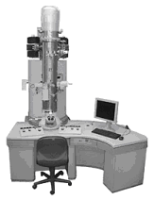 | b)  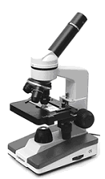
Obr. 7.1: Zařízení pro pozorování částic:
- mikroskop,
- elektronový mikroskop.
Převzato z [], [].

7.1.2 Klasifikace podle tvaru částic dispergované fáze
Jinou možností je klasifikovat disperzní soustavy podle tvaru částic dispergované fáze na:
- soustavy obsahující izometrické disperzní částice: jsou vyvinuty ve všech třech rozměrech přibližně stejně, mají tvar korpuskulární
- soustavy obsahující anizometrické částice:
- převládají u nich buď dva rozměry (částice jsou zploštělé do tvaru disku, destiček nebo lamel) – laminární
- nebo jenom jeden rozměr (částice jsou protažené do tvaru tyčinek nebo vláken) – fibrilární

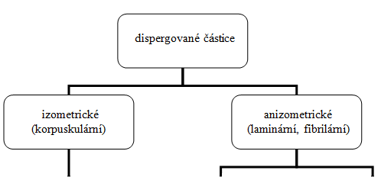
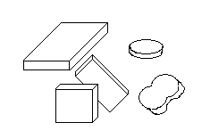
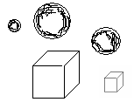
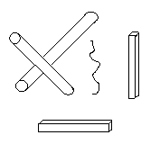

korpuskulární laminární fibrilární
Obr. 7.2: Typy dispergovaných částic podle tvaru.

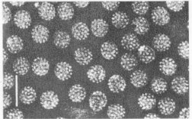
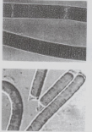
a) b) c)
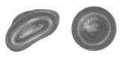

Obr. 7.3: Tvary dispergovaných částic:
- korpuskulární – lidský virus papilomu (Papovaviridae),
- laminární – červené krvinky,
- fibrilární – sinice (Cyanobakterie).
Převzato z [], [].

7.1.3 Klasifikace podle množství různých velikostí dispergovaných částic

Kromě výše uvedeného lze disperzní soustavy klasifikovat také podle množství různých velikostí dispergovaných částic na soustavy monodisperzní a polydisperzní. Jejich odlišovací kritérium plyne z Tab. 7.2.

Disperzní soustava
monodisperzní | polydisperzní
 | 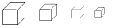
Částice dispergované fáze jsou stejně (téměř stejně) velké. Vzniká uměle za příznivých podmínek, nebo tzv. frakcionací (viz dále). | Částice mají různé velikosti. Vzniká poměrně snadno v přírodě i v laboratoři.
Tab. 7.2: Klasifikace podle množství různých velikostí dispergovaných částic.

7.1.4 Klasifikace podle skupenství dispergované a dispergující fáze

Disperzní soustavy lze klasifikovat také podle skupenství dispergované a dispergující fáze. Mikrodisperzi může tvořit nejen kombinace pevné fáze s kapalnou, ale i jiné dvojice fází, s výjimkou plyn-plyn (v tomto případě vždy jde o molekulární disperzi neboli pravý roztok). Rozdělení disperzních soustav podle fází je uvedeno v Tab. 7.3.

fáze dispergovaná  fáze dispergující | plyn | kapalina | pevná látka
plyn | pravý roztok | aerosol (mlha)  Příklad: mlha | aerosol (dým)  Příklad: kouř, mrak, jemný prach ve vzduchu
kapalina | pěna  Příklad: šlehačka, mýdlová pěna | emulze  Příklad: mléko, majonéza, krémy na ruce | sol – koloidní roztok  Příklad: barviva
pevná látka | Tuhá pěna  Příklad: aerogel, pěnové plasty | Tuhá emulze  Příklad: černý fosfor se rtutí | Tuhý sol  Příklad: drahokamy, polodrahokamy, barevná skla
Tab. 7.3: Typy disperzních soustav podle typu nebo počtu fází.

V následujícím textu budou koloidní roztoky, emulze, pěny a aerosoly probrány podrobněji.

7.2 Koloidní roztoky

7.2.1 Klasifikace koloidních roztoků
Podle počtu fází lze koloidní roztoky rozdělit na heterogenní a homogenní soustavy. Přehled vlastností těchto soustav je uveden v Tab. 7.4.

typ koloidních roztoků | fázové koloidy | molekulární koloidy
počet fází | > 1 | 1
název soustavy | heterogenní | homogenní
stálost koloidu | malá | velká
vznik koloidního roztoku | kondenzací nebo dispergací | rozpouštěním
stabilizace koloidního roztoku | adsorbovanými ionty | solvátovým obalem
vratnost koagulace | nevratně | vratně
vyvolání koagulace | přídavkem soli | přídavkem soli,  záměnou rozpouštědla
příklady | Fe(OH)₃, As₂S₃, S ve vodě | roztok klihu nebo želatiny ve vodě
Tab. 7.4: Odlišení fázových a molekulárních koloidů.

7.2.2 Příprava a vlastnosti koloidních roztoků

a) Fázové koloidy

Fázové koloidy lze připravovat buď
- dispergací z pevné fáze nebo hrubých disperzí:
- mechanicky (drcení, mletí,…), působení ultrazvuku
- elektricky (stejnosměrný oblouk, vysokofrekvenční metoda, katodické rozprašování
- peptizace
- kondenzací z pravých roztoků: při přesycení roztoku
- změnou fyzikálně-chemických podmínek (teploty, tlaku nebo změnou složení rozpouštědla) – látka určená k převedení do solu se rozpustí ve vhodném rozpouštědle a pak se roztok smísí s jinou kapalinou, v níž je uvedená látka nerozpustná

Příklad: koloidní síra se připravuje vkapáváním alkoholického roztoku síry do vody.

- chemickou přeměnou rozpuštěné látky na jinou látku, v daném disperzním prostředí nerozpustnou – reakce srážecí, redukční, hydrolytické, výměnné atd.

Pro stabilizaci fázových koloidů lze použít tzv. ochranné koloidy. Jsou to např. vodné roztoky želatiny a sacharidů, jejichž molekuly se adsorbují na povrch částic fázového koloidu. Tím částice nabývá charakteru koloidu molekulárního.

Útvary tvořené částicemi fázového koloidu
Částice fázového koloidu jsou útvary, jejichž jádro tvoří dispergovaná látka. Na toto jádro se absorbují ionty a k nim ionty opačného náboje - tzv. protiointy.
Adsorbované ionty a elektrostaticky vázané protiionty tvoří tzv. dvojvrstvu. Jádro a dvojvrstva tvoří granuli. Ta spolu s přilehlou vrstvou roztoku, kompenzující náboj granule, se nazývá micela.

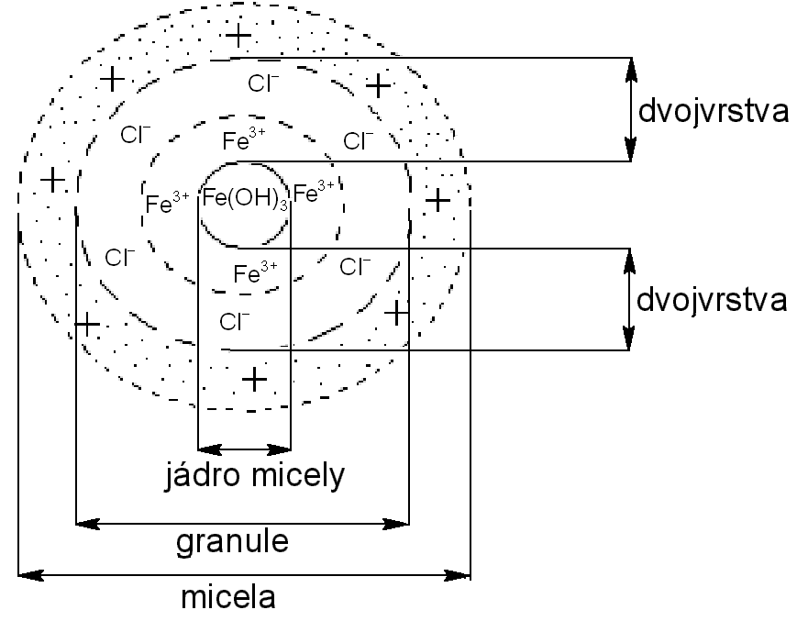
Obr. 7.4: Struktura částic fázových koloidů.

Kritická micelární koncentrace
Je-li v roztoku nižší koncentrace dispergované látky než tzv. kritická micelární koncentrace, micely nevznikají. Ionty v roztoku jsou v takovém případě volně pohyblivé a elektrická vodivost roztoku je „dobrá“. Při překročení kritické micelární koncentrace c_{k} vznikají micely a vážou v sobě ionty. Ty se tím stávají málo pohyblivými a elektrická vodivost roztoku při vzniku micel proto prudce klesá.
Při kritické micelární koncentraci se v důsledku vzniku micel mění i mnohé další fyzikálně-chemické vlastnosti roztoků. Na Obr. 7. 5 je schematicky ukázán průběh některých fyzikálně-chemických vlastností v závislosti na koncentraci pro vodné roztoky dodecylsulfátu sodného.

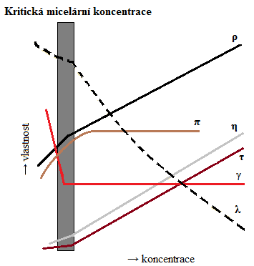 | Obr. 7.5: Koncentrační závislost vybraných fyzikálních vlastností vodného roztoku dodecylsulfátu sodného.  Převzato z [].  ρ - hustota  π - osmotický tlak  η - viskozita,  τ - turbidita  γ - povrchové napětí, λ - molární vodivost

b) Molekulární koloidy
Molekulární koloidy vznikají rozpouštěním vysokomolekulárních organických látek např. bílkovin, nukleových kyselin, polysacharidů, kaučuků, polyesterů,… ve vhodném rozpouštědle (vodě, benzenu, chloroformu, …).

Struktura částic molekulárních koloidů
je podobná jako u fázových koloidů (jádro, granule, micela). Tvar jádra je určen chemickou strukturou makromolekuly a může být korpuskulární až fibrilární. Náboj jádra u molekulárních koloidů obsahuje ionizované funkční skupiny, např. –NH₃⁺, –COO–. Také u molekulárních koloidů vzniká adsorpcí a vazbou protiiontů na povrchu jádra elektrická dvojvrstva.

Obal u těchto koloidů je solvátový (= molekuly rozpouštědla). Lze ho narušit vytěsněním rozpouštědla buď nadbytkem soli (vysolením) nebo záměnou rozpouštědla.

a)  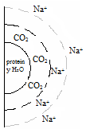 | b)  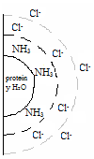
Obr. 7.6: Schéma micely molekulárního koloidu
- s kladným nábojem v kyselém prostředí,
- se záporným nábojem v prostředí alkalickém.
Převzato z [].

7.3 Brownův pohyb

Pro koloidní částice je typický chaotický pohyb, nazvaný po jeho objeviteli Brownův pohyb. Tento pohyb souvisí s tím, že na koloidní částici naráží molekuly disperzního prostředí, pohybující se tepelnými pohyby. Intenzita pohybu roste s teplotou a se zmenšujícími se rozměry částic. Protože nárazy molekul na koloidní částici jsou náhodné, vzniká obvykle nenulový moment síly, která částici posune v prostoru o náhodnou dráhu v náhodném směru.

Brownův pohyb poprvé zaznamenal v roce 1827 biolog Robert Brown, když pozoroval chování pylových zrnek ve vodě. Aby vyloučil možnost, že pohyb je projevem případného života, opakoval experiment s částicemi prachu. Podstatu tohoto jevu objasnil v roce 1905 Albert Einstein, který vycházel z kinetické teorie látek.

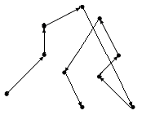
Obr. 7.7: Brownův pohyb jedné částice.
Převzato z [].

7.4 Tyndallův jev

Koloidní částice sice nejsou obvykle pozorovatelné v optickém mikroskopu, ale přesto se světlem interagují, mohou absorbovat světlo podobně jako pravé roztoky, ale navíc na nich dochází i k rozptylu světla – fotony po dopadu na koloidní částice mění směr svého pohybu, takže světlo se po průchodu koloidní soustavou šíří všemi směry, nejen ve směru původního paprsku světla, ale i ve směru kolmém k původnímu paprsku (Obr. 7.8). Pro koloidy je rozptyl světla velmi charakteristický.

Koloidní částice pak lze pozorovat např. v ultramikroskopu jako zářící body na temném pozadí.

V běžném životě můžeme rozptyl světla pozorovat např. při rozsvícení předních světel auta v mlze.

První popis rozptylu světla na částečkách koloidních roztoků podal Tyndall - po něm byl zmíněný efekt nazván Tyndallův jev.

a)  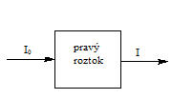 | b)  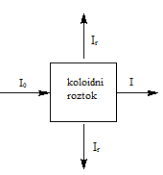 | c)  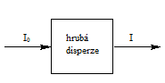
Obr. 7.8: Interakce světla s různými typy disperzních soustav.
I₀ ……vstupující záření
I …… vystupující záření
I_{r} ……rozptýlené záření

Kromě Tyndallova jevu existují i jiné mechanismy vzniku rozptylu světla (tzv. Rayleighův rozptyl a tzv. Ramanův rozptyl), které s Tyndallovým jevem nemají nic společného.

7.5 Ultramikroskop
Toto zařízení využívá Tyndallův jev, jehož podstatou je rozptyl světla na koloidních částicích.

Rozptyl světla obecně závisí na velikosti částic (velké částice rozptylují světlo více než malé) a na vlnové délce dopadajícího světla (kratší vlnové délky jsou rozptylovány více - modré nebe, červánky).

Schéma ultramikroskopu je znázorněno na Obr. 7.9, fotografie přístroje je na Obr. 7.10.

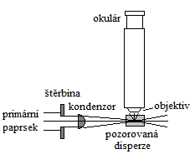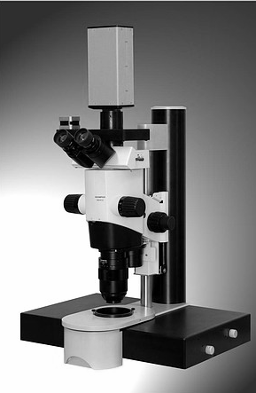
Obr. 7.9: Schéma štěrbinového ultramikroskopu Obr. 7.10: Ultramikroskop
Převzato z []. Převzato z [].

Ultramikroskop je mikroskop v takovém uspořádání, že pozorovaný materiál je osvětlován ze zdroje světla umístěného v pravém úhlu k rovině objektivu a fokusován těsně pod objektiv (Obr. 7.9).

7.6 Frakcionace
je proces, u kterého dochází k dělení směsí látek obvykle podle velikosti částic na frakce. V následujícím textu bude probráno níže uvedených 5 způsobů frakcionace:

- Sedimentace
- Frakcionace dle Kopeckého
- Elektroforéza
- Molekulová síta
- Membránová filtrace

7.6.1 Sedimentace
Pro koloidní soustavy stejně jako pro jiné soustavy platí, že soustava se snaží dosáhnout rovnovážného stavu, v němž je chemický potenciál každé látky v celé soustavě stejný. Koloidní částice se proto (obdobně jako molekuly rozpuštěné látky v pravém roztoku) snaží dosáhnout svého rovnoměrného rozptýlení v celém objemu soustavy. Proti tomu ovšem působí u velkých částic podstatnou měrou tíhové pole a takové částice se pak usazují na dně nádoby - sedimentují. Dalším faktorem ovlivňujícím pohyb částic v roztoku je viskozita prostředí. Se vzrůstající viskozitou dochází k většímu tlumení pohybu částic.

Na částice při sedimentaci působí tyto síly:
- tíhová síla (případně odstředivá síla při použití centrifugy) F_{grav}
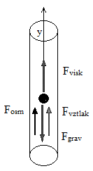

Vlivem gravitace resp. tíhového zrychlení se částice zpočátku pohybuje zrychleně - při malých rychlostech převyšuje tíhová síla, zmenšená o vztlak. Se zrychlováním pohybu úměrně vzrůstá i brzdící síla a v určitém okamžiku se síly vyrovnají.

Obr. 7.11: Síly působící na částice při sedimentaci.
Převzato z [].

Zrychlená sedimentace se provádí v laboratořích pomocí laboratorních odstředivek, velmi silných odstředivých polích se dosahuje tzv. centrifugách (Obr. 7.12).

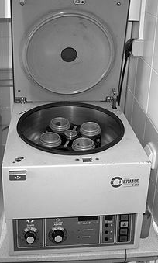
Obr. 7.12: Laboratorní centrifuga.
Převzato z [].
- brzdící síla – působí proti pohybu částic ve viskózním prostředí (pro částice tvaru koule je velikost této síly popsána Stokesovým zákonem) F_{visk}
- Archimedova vztlaková síla F_{vztlak}
- Osmotická síla – proti usazování částic působí difúze F_{osm}

Jsou-li sedimentující částice malé a mají-li velkou hustotu, budou se částice v rovnováze nacházet převážně na dně nádoby.

Jsou-li sedimentující částice velké a s malou hustotou, budou se částice vznášet v roztoku. Mezi všemi silami se ustaví rovnováha. Nastane tzv. sedimentační rovnováha (Obr. 7.13).

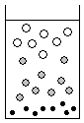 | Obr. 7.13: Poloha různých částic v koloidním roztoku při sedimentační rovnováze.  Tmavost částic symbolicky vyznačuje hustotu:  čím tmavší barva částice, tím má částice větší hustotu.

Pokud je v koloidním roztoku směs částic o různých rozměrech nebo hustotách, budou se při sedimentační rovnováze každé částice nacházet v takové výšce, která jim „vyhovuje“ (na tom je založen jeden z principů frakcionace polydisperzních směsí).

Molární hmotnost ve vztahu k sedimentační rovnováze v centrifuze:
$M=\frac{2\text{RT}\text{ln}\frac{c_{2}}{c_{1}}}{(1−ρ_{0}V^{´})ω^{2}(x_{2}^{2}−x_{1}^{2})}$ (7.)

M………molární hmotnost dispergované látky (g mol⁻¹)
c₁, c₂ … koncentrace studované látky ve vzdálenosti x₁, x₂ od osy rotace (obě koncentrace musejí být stejného typu, např. hmotnostní procenta, a musejí být dosazeny ve stejných jednotkách)
V´…….. specifický objem dispergované fáze (dm³ kg⁻¹)
ω ………úhlová rychlost rotace centrifugy (s⁻¹)
x₁, x₂ … vzdálenosti studovaných míst od osy rotace (m)
T ……… termodynamická teplota
ρ₀……… hustota disperzního prostředí (kg dm³)
R ……… molární plynová konstanta

7.6.2 Frakcionační zařízení podle Kopeckého
Je to soustava válců s rostoucím průřezem, kterým je protlačována disperzní soustava.

Analogie: Pohyb kamení, písku a drobných částic v řece. Tak, kde je koryto nejužší a voda teče nejrychleji (horský potok) unáší s sebou všechny částice kromě největších kamenů (analogie levého válce číslo jedna Obr. 7.14a). Čím je koryto širší a voda teče pomaleji, tím menší částice mohou sedimentovat, až nakonec v ústí řeky sedimentuje nejjemnější bahýnko (z analogie čtvrtého válce Obr. 7.14a).

a)
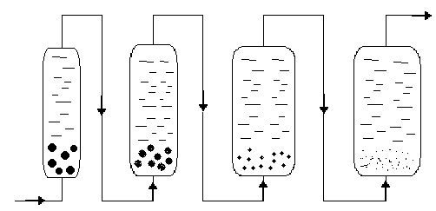

b)

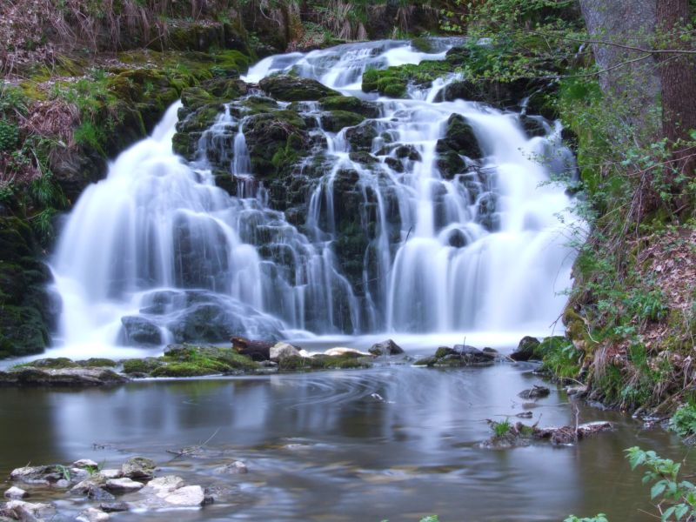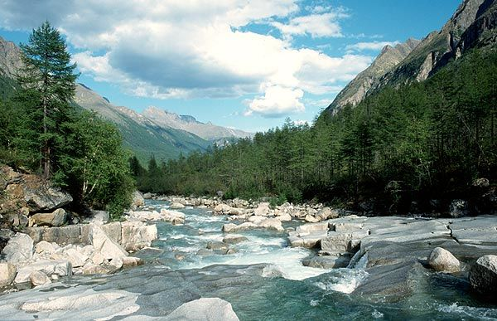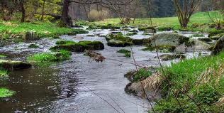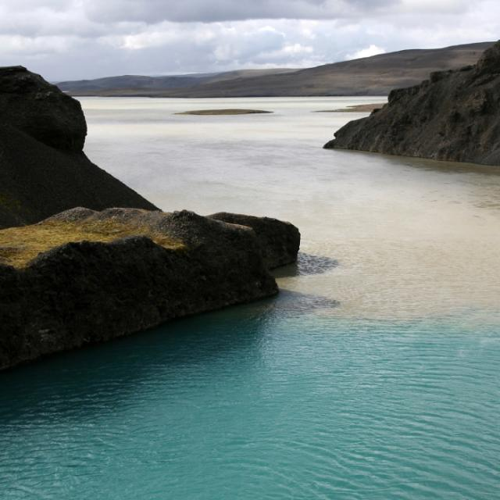

Obr. 7.14: Schéma zařízení pro frakcionaci hrubých disperzí podle Kopeckého
- schéma zařízení,
- příklad analogie v přírodě.

Příklady použití v praxi:
- v čističkách odpadních vod
- k laboratorním rozborům půdních vzorků

7.6.3 Elektroforéza
Na každém fázovém rozhraní vždy vzniká určitý potenciálový rozdíl Δφ (viz kapitola Elektrochemie). Je tomu tak i u soustav tvořených pevnou a kapalnou fází.

Z toho plyne, že:
1) dispergované částice (tuhé) mají jiný elektrický potenciál než fáze dispergující
(kapalina) ⇒ po aplikaci elektrického pole na disperzní roztok se tuhé částice pohybují jinam než kapalina resp. při uvedení částic do pohybu vznikne mezi konci sedimentační nádoby elektrické napětí. Na tomto principu jsou založeny jevy sedimentační potenciál a elektroforéza (viz dále).
2) kapalina v kapiláře má jiný elektrický potenciál než kapilára ⇒ po aplikaci
elektrického pole se kapalina v kapiláře začne pohybovat resp. při protlačování kapaliny kapilárou vzniká mezi konci kapiláry elektrické napětí. Na tomto principu jsou založeny jevy elektroosmóza a potenciál proudění.

Z výše uvedených důvodů dochází k tzv. elektrokinetickým jevům, ke kterým náleží:
- Elektroosmóza
- Potenciál proudění
- Sedimentační potenciál
- Elektroforéza

- Elektroosmóza: Prochází-li elektrický proud kapalinou v kapiláře, je tato kapalina uvedena do pohybu.

K elektroosmóze dochází v zařízení na Obr. 7.15, v němž jsou elektrodové prostory odděleny porézní přepážkou. Po aplikaci elektrického napětí se pak kapalina uvede do pohybu v důsledku toho kapaliny prostoru u jedné elektrody přibývá a u druhé ubývá.

a)  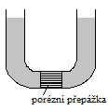 | b)  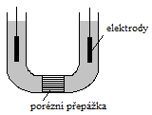
c)  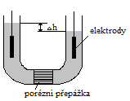 | Obr. 7.15: Vznik elektroosmotického tlaku:  - uspořádání,  - aplikace vyvolávajícího faktoru (el. pole),  - důsledek (pohyb kapaliny).  Převzato z [].  ∆ h …rozdíl hladin

Využití elektroosmózy
Elektroosmóza se využívá například k odvodňování málo propustných zemin a k vysoušení zdiva zvlhlého kapilární vlhkostí (Obr. 7.16). Vysoušení se provádí napětím 2,1 V, při němž se pohybují molekuly vody bez elektrolýzy ke katodě.Tam je možno použít mechanické vyloučení vody.

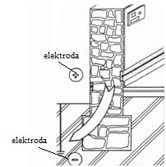
Obr. 7.16: Elektroosmotické vysoušení zdiva.
Převzato z [].

- Potenciál proudění: Je-li roztok elektrolytu protlačován kapilárou, vzniká na opačných koncích roztoku (tj. mezi oběma konci kapiláry) elektrické napětí.

a)  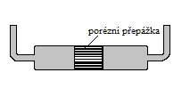 | b)  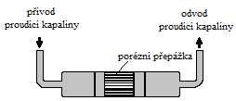
c)  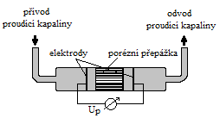 | Obr. 7.17: Schéma uspořádání při měření potenciálu proudění:  - uspořádání,  - aplikace vyvolávajícího faktoru (proudění kapaliny),  - důsledek (vznik el. napětí).  Převzato z [].  Up … vznikající potenciálový rozdíl  … měřicí přístroj

- Sedimentační potenciál: Jsou-li dispergované částice uvedeny do uspořádaného pohybu (např. sedimentací), vznikne mezi konci sloupce kapaliny s těmito částicemi potenciálový rozdíl, zvaný sedimentační potenciál.

a) b)
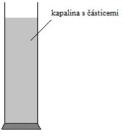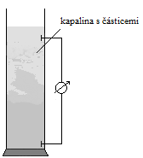
Obr. 7.18: Schéma uspořádání při měření sedimentačního potenciálu
- uspořádání,
- aplikace vyvolávajícího faktoru - sedimentace, důsledek (el. napětí).
Převzato z [].

Příkladem vzniku sedimentačního potenciálu je vertikální pohyb mraků, kde mohou vznikat elektrická pole s potenciálovým spádem až 30 kV/m, vedoucí ke vzniku blesků při bouřce.

- Elektroforéza: Je-li na koloidní roztok vloženo elektrické napětí, dojde k pohybu dispergovaných částic. Tento jev zvaný elektroforéza je základem celé řady elektroanalytických metod a využívá se kromě chemických oborů i v jiných vědních oborech, např. molekulární biologii nebo v genetickém inženýrství.

Následující text velmi stručně popíše několik vybraných způsobů provedení elektroforézy.

Papírová elektroforéza
Při papírové elektroforéze nejčastěji používáme obvyklé chromatografické papíry. Papír je vhodným prostředím pro dělení nízkomolekulárních látek, aminokyselin a oligopeptidů.
Různé typy uspořádání papírové elektroforézy jsou znázorněny na Obr. 7.19.

a)  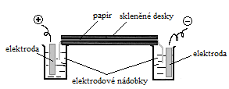 | b)  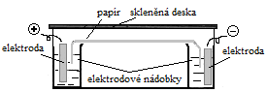
c)  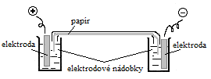 | d)  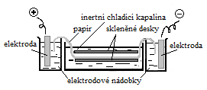

Obr. 7.19: Schéma možných uspořádání elektroforézy na papíře:
- papír je stisknut mezi skly,
- papír visí ve vlhké komůrce,
- papír je napnut v malé vlhké komůrce, kde nastává rychlé sycení par,
- papír je ponořen do inertní kapaliny, která účinně odvádí teplo.
Převzato z [].

Gelová elektroforéza
Přístroje pro gelovou elektroforézu lze rozdělit na dva základní typy:
- horizontální (Obr. 7.20)
- vertikální (Obr. 7.21 a Obr. 7.22)

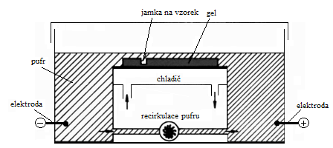
Obr. 7.20: Horizontální elektroforéza s recirkulací pufru.
Převzato z [].

Oběma typům je společné to, že elektrodové nádoby jsou co možná největší, aby se při průchodu elektroforézy neuplatňovaly změny složení základního roztoku (obvykle pufr) u elektrod. Gel má buď tvar plošné vrstvy, nebo je umístěn ve válcových trubičkách. Elektrody jsou obvykle platinové.

Poznámka:
Vzorek se nanáší při vertikálním uspořádání do vrchní části trubiček nebo do zářezů v plošném gelu, v horizontálním uspořádání do obdélníkových jamek, které nesmí dosahovat až k chlazené podložce. Vzorek obsahuje obvykle koncentrovaný roztok sacharózy nebo glycerolu, čímž je zvýšena jeho hustota proti pufru. To je důležité proto, aby vzorek při nanášení klesl na dno jamky.

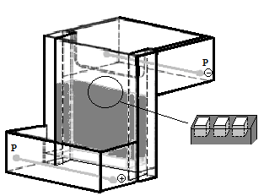 | Obr. 7.21: Vertikální elektroforéza s plošným gelem.  Převzato z [].  Gel na obrázku je znázorněn šedou barvou a označení P znamená pufr. Na vrchu gelu jsou jamky na vzorek (šedě) též viz detail.

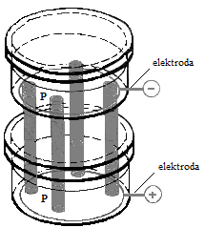 | Obr. 7.22: Vertikální elektroforéza s gelem v trubičkách.  Převzato z [].  Šedou barvou jsou znázorněny trubičky s gelem. Označení P znamená pufr.

Kapilární elektroforéza

Kapilára je naplněna základním elektrolytem, který vede proud. Její konce jsou ponořeny do zásobníků s elektrolytem. Do těchto zásobníků jsou ponořeny také elektrody z inertního materiálu (platina). Mezi elektrody se aplikuje vysoké napětí (10 - 30 kV). Malý objem vzorku se dávkuje do konce kapiláry. Kapilára prochází přes detektor, obvykle fotometrický (sledování absorpce záření vzorkem). Záznam závislosti odezvy detektoru na čase se nazývá elektroforegram (Obr. 7.24). Elektroforegram je podobný chromatogramu. Poloha píků určuje typ látky procházející přes detektor, plocha pod píky její množství/koncentraci.
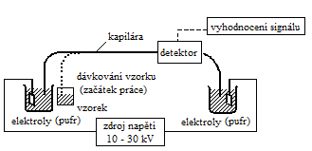
Obr. 7.23: Schéma zařízení pro kapilární elektroforézu.
Převzato z [].

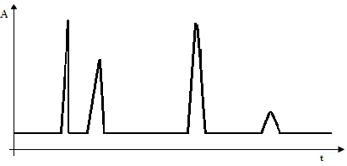
Obr. 7.24: Příklad znázornění elektroforegramu.
Převzato z [].
A…absorbance
t….čas

Využití elektroforézy

Elektroforéza se stala důležitou elektroanalytickou metodou využívanou zejména v biomedicínské praxi k dělení bílkovin, molekul DNA (obvykle v provedení jako gelová elektroforéza), ale i dalších organických látek.

Příklad využití elektroforézy: Oddělení různě velkých molekul DNA gelovou elektroforézou: Na povrchu molekul DNA je záporný náboj způsobený disociovanými fosforečnanovými skupinami. DNA se proto pohybuje směrem od záporné ke kladné elektrodě. Povrchová hustota náboje všech molekul DNA je přibližně stejná. Větším molekulám klade prostředí gelu větší odpor, proto se pomaleji pohybují a zůstávají blíže u startu (start je místo gelu, kam byl dávkován vzorek) - Obr. 7.25.

a)  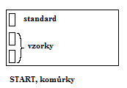 | b)  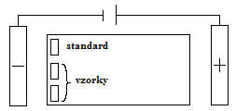
c)  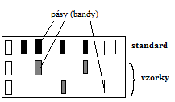 | Obr. 7.25: Elektroforéza DNA  - experimentální uspořádání pro  elektroforézu DNA,  - aplikace napětí,  - výsledek elektroforézy.

Polohu pásů srovnáme se standardem. Standardem bývají fragmenty DNA o známém počtu párů bází. Lze je buď zakoupit, nebo připravit laboratorně enzymatickým štěpením DNA o známé sekvenci bází.

7.6.4 Molekulová síta
jsou polymerní látky s pórovitou strukturou nebo dutinami, které mají schopnost dělit směsi látek podle tvaru a velikosti jejich molekul. Jako molekulová síta se využívají gely a zeolity (hlinito-křemičitany).

Příklady použití:
- odstraňování vody z plynů a kapalin
- dělení nízkomolekulárních látek v plynné fázi
- separace látek v kapalné fázi podle velikosti a tvaru molekul (molekuly o průřezu menším, než je otvor síta, vstupují dovnitř a jsou zadržovány, molekuly většího průřezu zůstávají vně v okolním médiu, a proto se mohou pohybovat rychleji)

Gely
Využívají se např. v tzv. gelové chromatografii. Při ní je stacionární fází polymerní gel pravidelného prostorového uspořádání, mobilní fází je kapalina. Složky se dělí na základě rozdílné velikosti molekul. Látky, jejichž molekuly jsou větší než průměr pórů v gelu, nemohou do něj proniknout a postupují vpřed s mobilní fází. Menší molekuly pronikají do prostorových „ok“ a jejich pohyb se zpomaluje.

Zeolity
Využívají se k čištění (např. sušení) rozpouštědel.
Zeolity vytvářejí komplikované prostorové sítě (např. Obr. 7.26), složené z tetraedrů ${\text{Si}}^{\text{IV}}O_{4}^{−\text{II}}$ a ${\text{Al}}^{\text{III}}O_{4}^{−\text{II}}$, vázaných navzájem sdílením atomů kyslíku ve vrcholech tetraedrů. Tvoří vzájemně propojené kanály a dutiny, které obsahují slabě vázané, až v podstatě pohyblivé molekuly vody a kationty alkalických kovů (Na, K, Li, Cs) a alkalických zemin (Ca, Mg, Ba, Sr), které vyrovnávají záporný náboj křemičitanových a hlinitanových aniontů.

a) b)
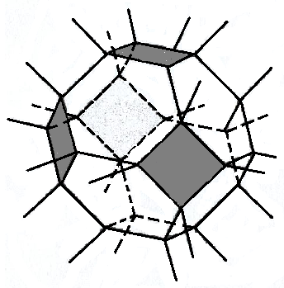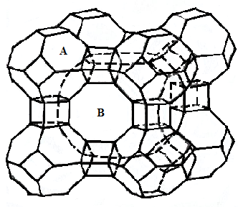

Obr. 7.26: Strukturní uspořádání různých typů zeolitů:
- zobrazení 24 tetraedrů {SiO₄ nebo AlO₄} spojených sdíleným rohů do kostry obklopující dutinu,
- spojení polyedrů A, mezi kterými vznikají větší dutiny B.
Převzato z [].

Struktura zeolitů je znázorněna na Obr. 7.26. Je z něj patrné, že zeolity mají krystalovou mřížku tvořící definované dutiny. Ty mají pro jednotlivé druhy molekulových sít charakteristický rozměr, do nich se selektivně vážou malé molekuly (kromě vody např. i methanol apod.). Jejich výhodou je vysoká kapacita (vstřebovatelnost pohlcované látky), možnost jejich regenerace vyžíháním a vysoká chemická inertnost. Právě jejich inertnost umožňuje sušení rozpouštědel nasypáním vyžíhaného molekulového síta do láhve s rozpouštědlem a dostatečně dlouhým vzájemným kontaktem síta s rozpouštědlem.

7.6.5 Membránové separační metody

Membránová filtrace

Membránová filtrace, někdy označovaná jako ultrafiltrace, je technika oddělování molekul v roztoku na základě jejich velikosti průchodem přes polopropustné membrány s póry o známých rozměrech. Membránový filtr zadrží většinu makromolekulárních látek, zatímco většina malých molekul projde membránou do filtrátu. Velmi malé molekuly (např. soli aminokyselin a cukry) obvykle procházejí membránou kvantitativně.

Příklady použití
- k odstranění rozpouštědla a solí z roztoků makromolekul
- k výměně pufrů, v nichž jsou rozpuštěné makromolekuly
- ke zkoncentrování roztoků makromolekulárních látek

Membrány jsou vyráběny s různými velikostmi pórů a pro různé typy filtračních zařízení, která jsou konstruována pro objemy od několika mililitrů do několika litrů. Ultrafiltrace se obvykle provádí za mírně zvýšeného tlaku (0,1 – 1 MPa), čímž se zvýší průtoková rychlost a celý proces proběhne poměrně rychle.

Dialýza
Dialýza se používá k dělení směsí látek s rozdílnou velikostí molekul. K dělení slouží polopropustná membrána, která menší molekuly propustí, větší zadrží (Obr. 7.27). Polopropustné blány jsou často živočišného původu (celofán, želatina, pergamen, kolodiové roztoky), zatím co membránové filtry se připravují uměle. Rychlost dialýzy je závislá především na rozdílu koncentrací látky na obou stranách polopropustné blány. Provádí se tak, že vzorek uzavřený v malém objemu uvnitř nádoby je umístěn do rozpouštědla s velkým objemem, do kterého chceme vzorek přivést. Doba trvání dialýzy je řádově hodiny až dny.

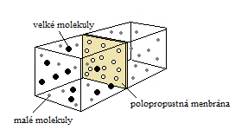
Obr. 7.27: Dělení směsí pomocí polopropustné membrány.
Převzato z [].

Dialýzou můžeme snadno oddělit minerální soli, aminokyseliny a peptidy od bílkovin. Nejčastěji používáme dialýzu v případech, kdy chceme zbavit vysokomolekulární látky nízkomolekulárních nečistot. Dialýza je rovněž velmi významným procesem při pronikání a výměně látek (některých iontů a molekul vody) buněčnou blánou.

V lékařství se dialýza využívá např. jako proces, který nahrazuje přirozenou funkci ledvin u pacientů, kteří ji ztratili buď dočasně nebo trvale. Ledviny, pokud fungují správně, odstraňují z krve odpadní produkty (draslík, močovinu apod.) a zbavují tělo přebytečné vody. Dialýza nahrazuje obě tyto funkce.

7.7 Emulze a pěny

7.7.1 Emulze
je soustava dvou jemně promísených vzájemně nerozpustných kapalin. Obvykle jde o kapaliny s různou hustotou a polárností. Emulze, ponechaná v klidu, se po delší době opět rozdělí na jednotlivé složky. Emulze jsou v přírodě značně rozšířené (mléko, mléčné rostlinné šťávy atd.) a snadno se uměle připravují (maziva, margarin, majonéza, kosmetické krémy apod.).

Emulze mají velký význam v potravinářském průmyslu, v průmyslu plastických hmot, ve farmacii, kosmetice, zemědělství a v mnoha jiných oborech. V některých průmyslových odvětvích mohou být emulze nevítaným jevem – např. při zpracování ropy.

Klasifikace emulzí
Emulze lze rozdělit podle polárnosti disperzního prostředí a dispergované látky na emulze přímé a obrácené:
- emulze přímé: disperzním prostředím je polární kapalina (obvykle voda). Jsou označované jako "emulze o/v" (olej ve vodě). Patří k nim např. mléko.
- emulze obrácené: disperzním prostředí je nepolární kapalina. Ty jsou označovány jako "emulze v/o" (voda v oleji). K nim lze zařadit např. máslo.

K odlišení výše uvedených typů emulzí je možno využít např.:
- měření elektrické vodivosti emulze, která je dána vodivostí jejího disperzního prostředí (emulze o/v jsou mnohem vodivější než emulze v/o)
- schopnosti emulze smáčet hydrofilní a hydrofobní povrch – např. kapka emulze o/v se snadněji roztéká po filtračním papíře, neboť vzlíná jeho kapilárami; kapka emulze v/o zůstává beze změny

Poznámka:
Emulze se dělí podle koncentrace disperzního podílu na:
- zředěné, ve kterých disperzní fáze zaujímá maximálně 2% celkového objemu
- koncentrované, které obsahují až 74% disperzního podílu
- vysoce koncentrované (gelovité) obsahující více než 75% disperzního podílu celkového objemu

Vytváření emulzí
Tvorba emulzí se nazývá emulgace. Při smísení dvou kapalin, např. olej a voda, ze kterých se má vytvořit emulze, vytvoří obě složky nejprve dvě vrstvy s malou styčnou plochou (fázovým rozhraním). Aby bylo možné vytvořit emulzi, je potřeba působit určitou silou např. různě intenzivním mícháním, která umožní rozptýlení jedné kapaliny ve druhé.
Protože je olej nepolární a voda polární (olej je hydrofobní) jsou kuličky oleje ve vodě velmi nestálé a mají tendenci se shlukovat do větších celků, až po určité době stání dojde opět k vytvoření původní plovoucí vrstvy oleje.
K zajištění stálosti emulze, tj. aby se nerozpadala na dvě vrstvy jako tomu bylo na začátku, je třeba přidat další složku, která stabilizuje rozptýlené částice v emulzi. Takovým látkám se říká emulgátory.

Emulgátor
Molekuly emulgátorů mají jeden svůj konec hydrofilní a druhý hydrofobní. Emulgátor zabraňuje opětovnému shlukování kuliček dispergované látky tím, že se naváže na fázové rozhraní olej-voda (hydrofilní částí molekuly směrem k vodě a hydrofobní částí směrem k oleji). Tím emulgátor zamezí styku jednotlivých olejových kapiček a emulze je stabilnější než bez přítomnosti emulgátoru.

Většinu používaných emulgátorů lze zařadit do jedné ze tří skupin
- asociativní (micelární) koloidy, tj. mýdla a smáčedla, které obklopující ve vodě např. nečistotu. Tyto koloidy vytvářejí micely, uvnitř kterých je dispergovaná kapalina ( a).
- makromolekulární koloidy – např. želatina, hemoglobin, škrob. Obklopují dispergovanou kapalinu tenkým filmem ( b).
- jemné nerozpustné prášky, částečně smáčené oběma fázemi ( c); hydrofilní, více smáčené vodou (alkalické sírany železa, mědi, niklu, síran olovnatý, oxid železitý, hlinitokřemičitany) a hydrofobní (saze, uhelný prach, PbS, HgS, AgI, HgI₂)

a)  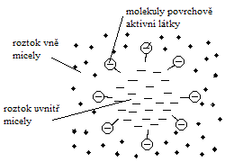 | b)  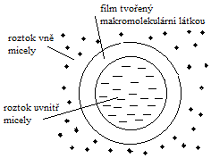
c)  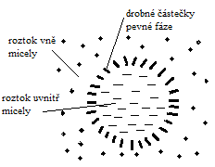 | Obr. 7.28: Emulze stabilizovaná emulgátorem ve formě:  - asociativního (micelární) koloidu,  - makromolekulárního koloidu,  - jemného nerozpustného prášku.  Převzato z [].

Zánik emulzí

K zániku emulzí se používá různých postupů, které lze rozdělit na metody:
- mechanické (odstřeďování, šlehání, filtrace materiálem, který smáčí jen disperzní prostředí)
- tepelné (zahřívání emulzí na vysoké teploty pod tlakem, nebo naopak vymrazování)

- chemické (vysolení emulgátoru, tj. snížení jeho rozpustnosti přídavkem velkého množství elektrolytu; přídavkem emulgátoru pro podporu vzniku emulze opačného typu - je-li přidán ve správném množství, nenastane inverze, ale vznikne nestabilizovaný samovolně se rozrušující systém)
- elektrické (stejnosměrné napětí - vhodné pro emulze typu o/v; kapénky se oddělují od vodné fáze elektroforézou. Střídavé napětí - změny směru elektrického pole vyvolávají prudké srážky kapének a tím dojde k zániku emulze typu v/o).

7.7.2 Pěny
je disperze plynů (nejčastěji vzduchu) v kapalném prostředí.

Klasifikace pěn
Hlavním hlediskem pro klasifikaci pěn je objemový podíl plynné (disperzní) fáze v systému. Klasifikace pěn je uvedena v Tab. 7.5.

Název | Charakteristika | Znázornění
málo koncentrované soustavy | Krátká doba životnosti. Bubliny jsou v této soustavě velmi vzdálené (např. sodovka, šampaňské, pivo). | 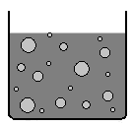
vlhké pěny | Bubliny zachovávají kulovitý tvar a jsou odděleny silnější vrstvou disperzního prostředí. Vlhké pěny ztrácejí vlivem gravitace disperzní prostředí a přecházejí na tzv. suché pěny. Při tom se celkový objem pěny mění jen málo. | 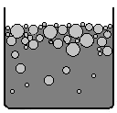
suché pěny | Plynný podíl zaujímá i více než 90 obj. %. Velký podíl plynné fáze a vzájemné stlačování způsobuje, že bubliny plynů v suchých pěnách nemají kulový tvar, ale tvar mnohostěnů, jejichž stěny jsou tvořeny tenkými filmy disperzního prostředí a tvoří spojitou strukturu. | 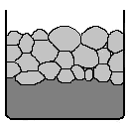
Tab. 7.5: Klasifikace pěn.
Převzato z [].

Stabilizace pěn
Pro vznik stabilní pěny je nutná přítomnost vhodného pěnotvorného činidla, které vytváří stabilizující film okolo jednotlivých částic dipergované fáze. O její stabilitě rozhodují především vlastnosti povrchových filmů a disperzního prostředí.

Jako pěnotvorná činidla se uplatňují
- mýdla a detergenty, u nichž hlavní roli hraje snadná přizpůsobivost povrchového napětí roztoku mechanickým vlivům
- proteiny, které vytvářejí mechanicky pevné filmy na fázovém rozhraní kapalina/plyn a poskytují velmi stálé pěny
- tuhé prášky s dostatečným špatně smáčivým povrchem určitou kapalinou, které se hromadí ve fázovém rozhraní kapalina/plyn
- ostatní pěnotvorná činidla, jako různé polymery, barviva, sacharidy, atd.

Příprava a zánik pěn
Pěny se připravují:
- dispergováním plynu v kapalině za přítomnosti pěnotvorných činidel, přičemž se velké bubliny plynu mechanicky rozbíjejí na malé bublinky (protřepáváním, promícháváním nebo šleháním)
- kondenzačními metodami - chemickou reakcí (např. instantní šlehačka, pivní pěna)

K zániku vzniklé pěny (odpěňování) a zamezení její tvorby se využívají metody:
- fyzikální – hlavně změna teploty (silné ohřátí nebo silné ochlazení), změna tlaku, ozáření i mechanické působení
- chemické – zavádění povrchově aktivních látek, které vytěsňují pěnotvorné činidlo z adsorpčního filmu a vytvářejí méně stálé pěny. Tím, že je povrchové napětí disperzního prostředí v opačném směru než pěnotvorné činidlo.

Význam pěn
Pěny mají velký význam především v průmyslu, kde se využívá jejich výborných (tepelně i zvukově) izolačních vlastností a nízké hustoty. Pro různé průmyslové účely byla vyvinuta řada tekutých pěn.

Pěny v potravinářství mají i estetický význam u některých druhů potravin (např. pivo, cappuccino). Zpěněná smetana vytváří šlehačku, zpěněný slepičí bílek vytváří cukrářský sníh.
Pěny se běžně používají i v domácnostech např. při úklidu nečistot z textilních povrchů.

Při mnoha technologických procesech je tvorba pěny naopak nežádoucí. Při destilaci, při míchání roztoků nebo při transportu kapalin, v mikrobiologických výrobách apod. se někdy vytvářejí vydatné pěny, které znesnadňují průběh procesu a je třeba je uměle odstraňovat. Proces odstraňování nežádoucí pěny se nazývá odpěňování.

Flotace
je separační proces využívaný k separaci různých částí drceného odpadu, k čištění nebo oddělování různých hornin, rud,…

Provedení: Do suspenze pevné látky se pod tlakem přivádí vzduch. Za přítomnosti vhodných smáčedel ulpívají vzduchové bublinky jen na vybraném druhu částeček, které unášejí vzhůru k hladině (Obr. 7.29). Tam jsou mechanicky oddělovány od zbylé disperze.

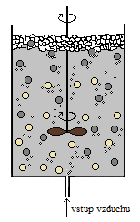 | Obr. 7.29: Flotace.  Převzato z [].  Šedou barvou na obrázku jsou znázorněny částice unášené k hladině, zbylé částice zůstávají u dna. Vzduchové bublinky jsou znázorněny nejmenšími kroužky.

Metoda je vhodná pro drahé materiály, kterých je v rozdrceném materiálu málo (např. zlato, platina,…).

7.8 Aerodisperze

Řadíme k nim mlhy a dýmy. Rozdíl mezi mlhou a dýmem je uveden v Tab. 7.6.

Aerodisperze | Hovorový termín | Chemický termín
Mlha | Meteorologický úkaz.Útvar těsně nad zemí tvořený z malých vodních kapiček nebo drobných ledových krystalků rozptýlených ve vzduchu. Mlha se od oblaku odlišuje pouze tím, že se dotýká zemského povrchu, zatímco oblak nikoliv. | Jakákoliv kapalina rozptýlená  v jakémkoli plynu.
Dým | Produkt nedokonalého spalování. Obsahuje obvykle bezbarvé plyny a drobné viditelné části (popílek, saze). | Pevná látka rozptýlená  v jakémkoli plynu.
Tab. 7.6: Rozdíl mezi mlhou a dýmem.

Poznámka
Přirozená mlha při 5 °C má většinu vodních kapiček s průměrem 40 μm. Menší kapičky jsou nestabilní a proto se spojují na větší. Větší kapičky sedimentují (déšť).

7.8.1 Komplexní aerodisperze (aerosoly)

Komplexní aerosoly klasifikujeme do dvou skupin:
- mlha s charakterem dýmu (na kapalině se zachytí drobné části pevných látek)

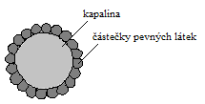 | Obr. 7.30: Mlha s charakterem dýmu.
- dým s charakterem mlhy (drobné části pevných látek jsou obaleny kapalinou)

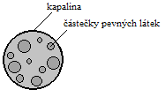 | Obr. 7.31: Dým s charakterem mlhy.

7.8.2 Význam aerodisperzí (aerosolů)
Přírodní aerosoly - oblaka a mlhy - mají velký význam v meteorologii a zemědělství, neboť určují srážky a do značné míry podmiňují klima jednotlivých oblastí; déšť, sníh, bouře, duha jsou určovány přítomností aerosolů v atmosféře.

Také v rostlinné a živočišné říši mají aerosoly významnou funkci: rostlinný pyl, spóry bakterií a plísní se v přírodě přenášejí ve formě aerosolů.

V některých případech jsou aerosoly záměrně připravovány, např. při zplyňování tuhých nebo kapalných paliv nebo při nanášení barev a laků, v zemědělství (rozprašování insekticidů, fungicidů a herbicidů), v lékařství apod.

7.8.3 Aerodisperze (aerosoly) a životní prostředí

Aerodisperze vznikají v ovzduší:
- přirozeně (mraky, větrem zvířený prach, popel ze sopečných výbuchů,…)
- lidskou činností (emise průmyslového odpadu, činností dopravních prostředků
– prach, spaliny,…)

Aerodisperze bývají často nevítaným jevem. Metalurgické a chemické závody vypouštějí do vzduchu obrovská množství dýmu, který znečišťuje okolní prostředí a škodlivě působí na lidské zdraví. Společně s prachem mohou být příčinnou různých chorob (silikóza, alergie, …).

V přítomnosti vodní páry v ovzduší, která kondenzuje na povrchu pevných částic, se mohou vytvářet tzv. smogy:
- CO, CO₂, SO₂, SO₃ + vzdušná vlhkost = „reduktivní” smog
- oxidy dusíku, O₃, vzdušná vlhkost, prach = „oxidativní“ smog

Exhalace SO₂
Značně toxický je oxid siřičitý pro rostliny, neboť reaguje s chlorofylem a narušuje tím fotosyntézu. V ovzduší se pozvolna oxiduje vzdušným kyslíkem za přítomnosti vody na kyselinu sírovou, která je spolu s kyselinou siřičitou příčinou kyselých dešťů.

Rovněž ve výrobě se mohou tvořit nežádoucí aerosoly. Ve všech provozech, které zpracovávají práškovité materiály, zvyšuje vznikající prach opotřebení strojů a vytváří nehygienické pracovní podmínky.

7.8.4 Odstraňování aerodisperzí (aerosolů)
Pokud chceme odstraňovat aerosoly, používáme např. metody:
- zachycení plynných exhalátů pomocí kapalných absorbérů
- vyloučení disperzního podílu z aerosolu změnou rychlosti a směru proudu aerosolu v odstředivých odlučovačích (cyklónech – částice se usazují na stěnách válce)
- filtrace síťovými nebo vláknitými filtry. Síťové filtry jsou tvořeny jednou nebo několika vrstvami textilu či kovové síťky. Vláknité filtry se vyrábějí z filtračního papíru, speciálního kartonu, apod.
- působením elektrického pole o vysokém napětí. V tzv. Cotrellově elektrostatickém odlučovači jsou vytvářeny elektrickým výbojem ionty. Kladné ionty jsou zadrženy katodou a záporné ionty jsou na cestě k anodě adsorbovány částicemi vháněného aerosolu. Tím částice aerosolu získávají záporný náboj a jsou přitahovány k anodě, kde se vybíjejí a padají na dno.

8. Optické metody

8.1 Přehled optických fyzikálně chemických a analytických metod
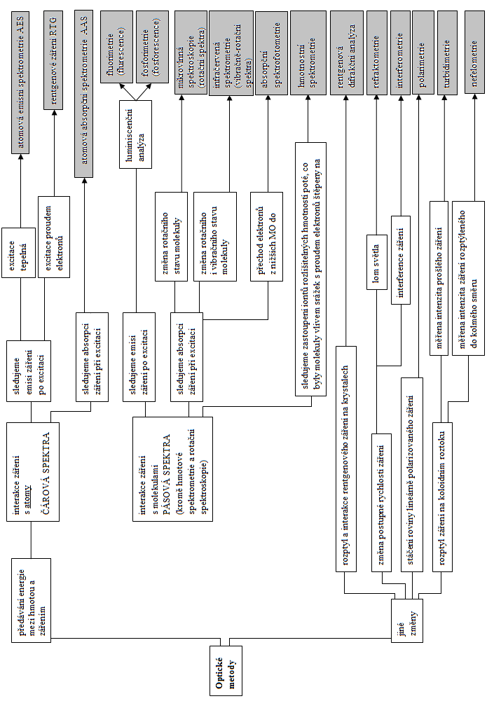
Obr. 8.1: Přehled optických fyzikálně chemických a analytických metod.

8.2 Refraktometrie
Metoda nazývaná refraktometrie je založená na měření indexu lomu n.

Index lomu
je fyzikální veličina definovaná vztahem 8.1 jako poměr rychlosti světla ve vakuu c k rychlosti světla v měřené látce v:
$n=\frac{c}{v}$ (8. )
n……. index lomu (bezrozměrná veličina)
c……. rychlost světla ve vakuu (m s^{–1})
v……. rychlost světla v měřené látce (m s^{–1})

Na základě znalosti indexu lomu lze zkoumané látky identifikovat, určit jejich čistotu, koncentraci apod. Stanovení indexu lomu je rychlé, přesné a snadné. K naměřeným hodnotám lze v tabulkách nebo pomocí kalibračních křivek najít příslušné koncentrace.

Měření indexu lomu
K měření indexu lomu se používá přístroj nazývaný refraktometr. Jeho schéma Abbeho refraktometru je na Obr. 8.2.
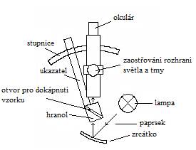
Obr. 8.2: Schéma Abbeho refraktometru.
Převzato z [].

Velikost indexu lomu pro danou látku závisí na teplotě a vlnové délce λ světelného záření použitého pro měření.

Význam symbolů v zápise indexu lomu $n_{λ}^{t}$
Příklad: $n_{\text{589},3}^{\text{25}}$
Symboly znamenají, že index lomu byl měřen při teplotě 25 ºC a vlnové délce 589,3 nm (sodíková výbojka, značka D ⇒ $n_{D}^{\text{25}}$).

Uplatnění refraktometrie
Refraktometrie se uplatňuje zejména v potravinářském průmyslu k analýze sušiny cukerných nebo ovocných šťáv, marmelád, určení celkového obsahu cukru v pivu či dalších kapalinách, stanovení nenasycených olejů v másle, tucích a rostlinných olejích, …

Analytické aplikace: např. ověřování čistoty chemikálií v kapalné a pevné fázi (obsah vody v mléce; obsah bílkovin v krevním séru, naftový průmysl, gumárenství (stanovení síry).

Refrakce
Závislost indexu lomu na hmotnostním zlomku je pro dvousložkové směsi nelineární.

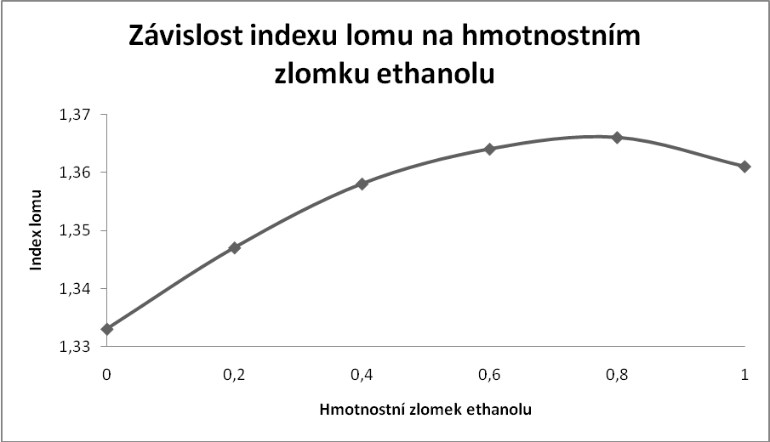
Graf 1: Závislost indexu lomu na hmotnostním zlomku ethanolu.

Pro získání lineární závislosti byla zavedena tzv. specifická refrakce r vztahem 8.2:

$r=\frac{n^{2}−1}{n^{2}+2}⋅\frac{1}{ρ}$ (8. )

r…….. specifická refrakce (m³ kg^{–1})
ρ……. hustota měřeného vzorku (g cm^{–3})
n……. index lomu (bezrozměrná veličina)

Závislost specifické refrakce na hmotnostním zlomku je lineární (Graf 2).
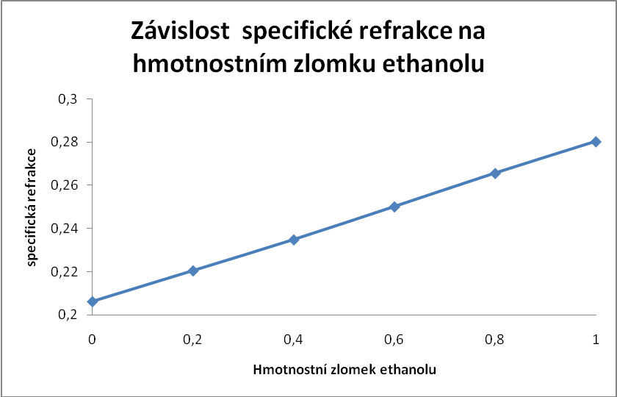
Graf 2: Závislost specifické refrakce na hmotnostním zlomku ethanolu.

Molární refrakce R je zavedena vztahem 8.3:

$R=\text{rM}$ (8. )

R……molární refrakce (m³ mol^{–1})
r …… specifická refrakce (m³ kg^{–1})
M……molární hmotnost vzorku, je-li to čistá látka (kg mol^{–1})

Molární refrakce je aditivní veličina. Znamená to, že její hodnotu pro danou látku je možné získat součtem příspěvků pro jednotlivé části molekuly uvažované látky. Např. z molárních atomových refrakcí nebo z molárních refrakcí vazeb.

Např.
R (H₂O) = 2R(H) + R(O) = 2R(O–H) (8. )

Příklad:
Určete molární refrakci H₂O. Jsou dány molární atomové refrakce vodíku a kyslíku:
R(H) = 1,100 cm³ mol^{–1}, R (–O–) = 1,525 cm³ mol^{–1}.
Výsledek srovnejte s hodnotou molární refrakce vypočtenou z indexu lomu, hustoty a molární hmotnosti vody. M = 18,0153 g mol^{–1}, n²⁵ = 1,3325, ρ = 0,99705 g cm^{–3}.

Řešení:
$$\begin{aligned}R(H_{2}O)=2⋅R\left(H\right)+R(− O −) \\ R(H_{2}O)=2⋅1,1+1,\text{525}=\underline{\underline{3,\text{725} {\text{cm}}^{3}{\text{mol}}^{−1}}}\end{aligned}$$

Molární refrakce H₂O vypočtená z molárních atomových refrakcí vodíku a kyslíku činí 3,725 cm³ mol^{–1}.

$$\begin{aligned}R=\frac{n^{2}−1}{n^{2}+2}⋅\frac{M}{ρ} \\ R=\frac{1,{\text{3325}}^{2}−1}{1,{\text{3325}}^{2}+2}⋅\frac{\text{18},\text{0153}}{0,\text{99705}}=\underline{\underline{3,\text{712} {\text{cm}}^{3} {\text{mol}}^{−1}}}\end{aligned}$$

Molární refrakce H₂O vypočtená z její hustoty a indexu lomu činí 3,712 cm³ mol^{–1}.

Specifická refrakce pro směs dvou látek:

$r=r_{1}w_{1}+r_{2}w_{2}$ (8. )

r ……specifická refrakce směsi (m³ kg^{–1})
r₁……specifická refrakce 1. čisté složky (m³ kg^{–1})
r₂……specifická refrakce 2. čisté složky (m³ kg^{–1})
w₁ …. hmotnostní zlomek 1. složky ve směsi (bezrozměrná veličina)
w₂ …. hmotnostní zlomek 2. složky ve směsi (bezrozměrná veličina)

Využití molární refrakce
Hodnotu molární refrakce čisté látky je možno zjistit:
- z tabelované nebo měřené hustoty a indexu lomu
- z tabelovaných molárních refrakcí např. molárních atomových refrakcí

Toho se využívá k určení, resp. ověření struktury látek takto:

Pro každou z uvažovaných struktur vypočteme molární refrakci z tabelovaných údajů podle vztahu 8.5 a srovnáme ji s molární refrakcí vypočtenou z experimentálních dat podle kombinace vztahů 8.2 a 8.3. Pro správnou látku vyjde molární refrakce spočítaná oběma způsoby přibližně stejná.

Příklad:
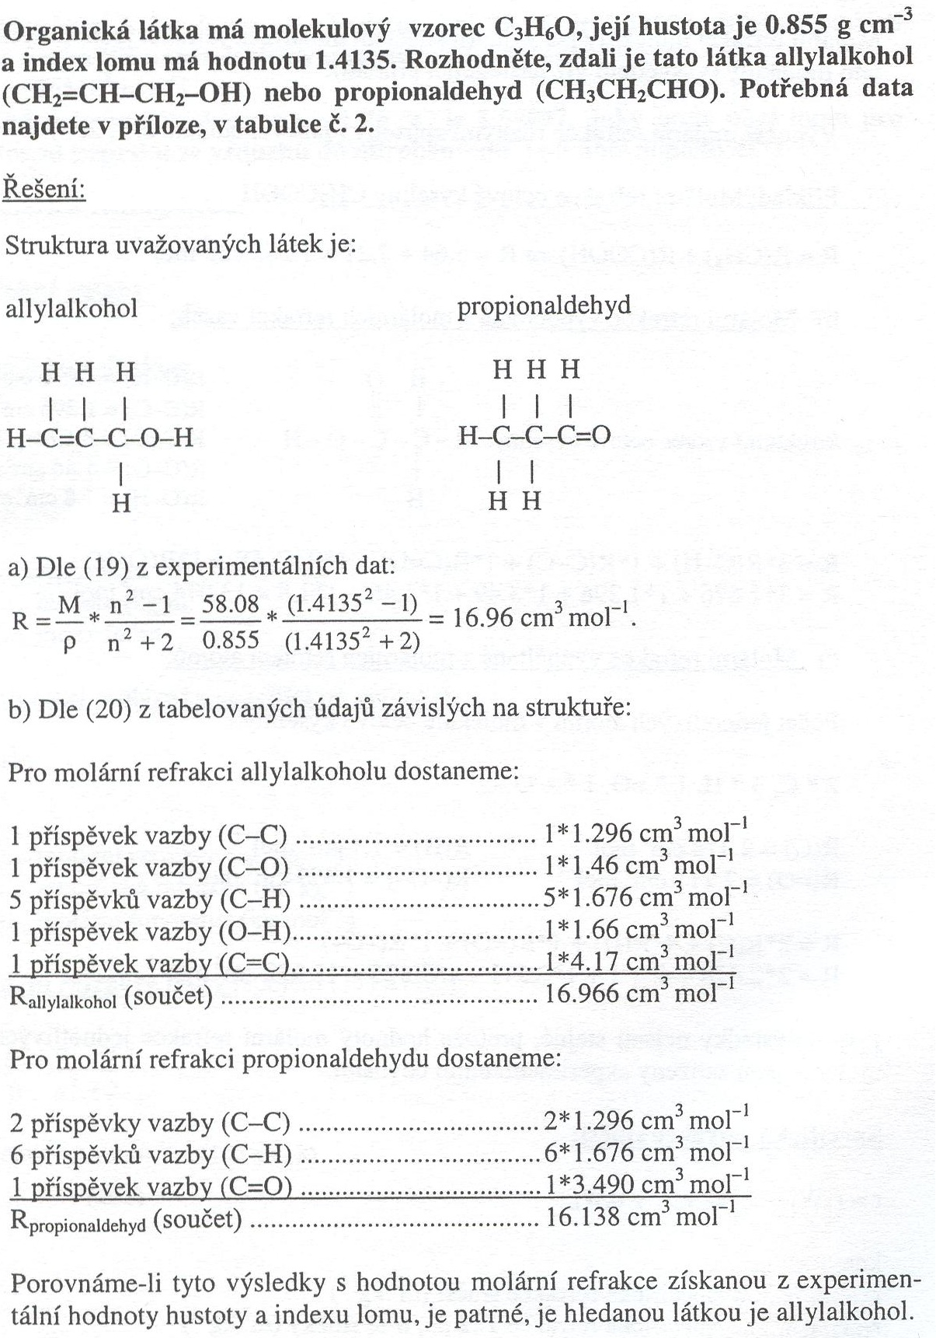
Obr. 8. 3: Příklad na využití molární refrakce.
Převzato z [].

8.3 Polarimetrie
Látky se schopností stáčet rovinu lineárně polarizovaného záření nazýváme sloučeniny opticky aktivní.
Polarimetrie je metoda, která se zabývá určováním úhlu točení roviny lineárně polarizovaného světla opticky aktivními látkami a jejich roztoky.

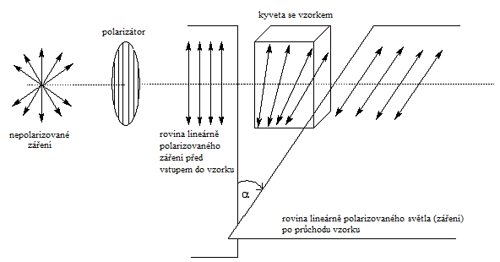
Obr. 8.4: Chování záření při průchodu opticky aktivním vzorkem.
α …optická otáčivost

Na Obr. 8.4 je znázorněno, že při průchodu lineárně polarizovaného záření opticky aktivním vzorkem dojde ke stočení roviny lineárně polarizovaného světla o úhel α, který se nazývá optická otáčivost.

Optická otáčivost roztoku dané látky o dané koncentraci závisí na teplotě a vlnové délce: $α_{λ}^{t}$. Význam údajů λ, t je stejný jako u indexu lomu: t je teplota vzorku při měření, λ je vlnová délka záření výbojky použité při měření.

Analytické aplikace polarimetrie: stanovení obsahu cukru v roztocích (sacharimetry), stanovení bílkovin v moči, …

Nutnou podmínku optické aktivity lze formulovat dvěma rovnocennými způsoby:
- Prostorový model molekuly nesmí být možné žádným přesunem v prostoru převést na jeho zrcadlový obraz. Tato vlastnost molekul se nazývá chiralita a pochází z řeckého „chiros“ = dlaň. Termín označuje skutečnost, že molekula chirální látky a její obraz v zrcadle se k sobě mají jako pravá a levá dlaň (Obr. 8.5).

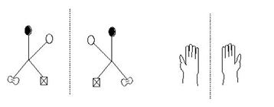
Obr. 8.5: Příklady chirálních objektů.

- Má-li být látka opticky aktivní, pak její molekuly nesmí mít střed symetrie ani rovinu symetrie.

Opticky aktivní jsou některé organické látky obsahující tzv. asymetrický atom (C, N, P, S, As…). Je-li asymetrických atomů v molekule víc, nemusí být látka opticky aktivní, ale může.
Naopak existují opticky aktivní látky, které nemají žádný tzv. asymetrický atom.

Opticky aktivní látky s jedním centrem chirality mohou existovat ve dvou izomerních formách. Jsou to tzv. optické antipody – liší se pouze prostorovým uspořádáním atomů v molekule a směrem stáčení roviny lineárně polarizovaného světla (doleva: levotočivá forma [záporná hodnota optické otáčivosti], doprava: pravotočivá forma [kladná hodnota optické otáčivosti]). V organické chemii odlišujeme 2 uspořádání na asymetrickém uhlíku. Tyto formy stáčejí rovinu lineárně polarizovaného světla na opačné strany (jedna doprava, jedna doleva). Všechny ostatní fyzikální vlastnosti mají shodné. Značíme je D a L. Označení D, L je však dáno strukturou molekul a nesouvisí se smyslem stáčení světla.

Obr. 8.6: Příklad optických antipodů.

Smícháme-li ekvimolární směs obou optických antipodů, získáme tzv. racemickou směs, která rovinu lineárně polarizovaného světla nestáčí.

Velikost optické otáčivosti
Pro naměřený úhel $α_{λ}^{t}$(= optická otáčivost vzorku) platí:
- pro soustavu obsahující jednu opticky aktivní látku:

$α_{λ}^{t}=[α]_{λ}^{t}{ℓc}_{m}$ (8. )

$α_{λ}^{t}$…… optická otáčivost (°)
$[α]_{λ}^{t}$…. specifická optická otáčivost (° dm² kg^{–1})
$ℓ$ ……. délka optické dráhy (dm)
c_{m}……. hmotnostní koncentrace sledované opticky aktivní látky v roztoku (g cm^{–3})

$c_{m}=\frac{m}{V}$ (8. )

m……hmotnost sledované složky v roztoku (g)
V……objem roztoku (cm³)

- pro roztok více opticky aktivních látek:

$α_{λ}^{t}=\sum_{i}{α_{λ,i}^{t}}$ (8. )

$α_{λ}^{t}$……optická otáčivost pro roztok obsahující současně
více opticky aktivních látek (°)
$α_{λ,i}^{t}$ … optická otáčivost i-té opticky aktivní látky v roztoku (°)

8.4 Molekulová spektra

Obecné zákonitosti

Molekulová spektroskopie studuje interakci molekul s elektromagnetickým zářením. Poskytuje informace o struktuře molekul, navazuje na kvantovou mechaniku.

Vlastnosti elektromagnetického záření
Elektromagnetické záření nahlížíme dualisticky, tj. chápeme je současně jako vlnění a jako proud částic (fotonů).

- elektromagnetické záření popsané jako vlnění
Vlnění popisujeme vlnovou délkou a frekvencí.

$ν=\frac{c}{λ}$ (8. )

ν……kmitočet - frekvence (s^{–1})
c……rychlost světla ve vakuu (m s^{–1})
λ……vlnová délka (m)

- elektromagnetické záření popsané jako proud částic (fotonů)
Foton má energii závislou na frekvenci vlnění.

$E=hν$ (8.)

E……energie fotonu (J)
h ……Planckova konstanta (J s)
ν ……frekvence absorbovaného nebo emitovaného záření (s^{–1})

Spojením obou náhledů (8.8), (8.9) dostaneme vztah:

$E=h⋅\frac{c}{λ}$ (8. )

E……energie fotonu (J)
h…… Planckova konstanta (J s)
c ……rychlost světla ve vakuu (m s^{–1})
λ…….vlnová délka (m)

Interakce elektromagnetického záření s molekulami
Atomy a molekuly existují v diskrétních energetických stavech. Při přechodech mezi těmito stavy dochází k pohlcování (absorpci) nebo uvolňování (emisi) energie ve formě fotonů. Pro absorpci či emisi energie ve formě elektromagnetického záření platí vztahy 8.9, resp. 8.10.
Celková změna energie molekuly je tvořena příspěvkem elektronovým, vibračním a rotačním:

ΔE = ΔE_{EL} + ΔE_{VIB} + ΔE_{ROT}

přičemž platí:

ΔE_{EL} >> ΔE_{VIB} >> ΔE_{ROT}

(8. )

ΔE………energie jednoho fotonu a současně energetický rozdíl mezi dvojicí energetických hladin, mezi kterými přeskakoval elektron při vyzáření nebo pohlcení uvažovaného fotonu atomem elektronu v molekule
ΔE_{EL}……energetický rozdíl mezi dvěma energetickými hladinami dvouatomové molekuly
ΔE_{VIB} …. energetický rozdíl mezi dvěma vibračními hladinami dvouatomové molekuly
ΔE_{ROT}…. energetický rozdíl mezi dvěma rotačními hladinami dvouatomové molekuly

Protože ΔE_{EL} >> ΔE_{VIB} >> ΔE_{ROT}, dochází při změně stavu elektronového zpravidla také ke změně stavu vibračního a rotačního, při změně stavu vibračního ke změně stavu rotačního.

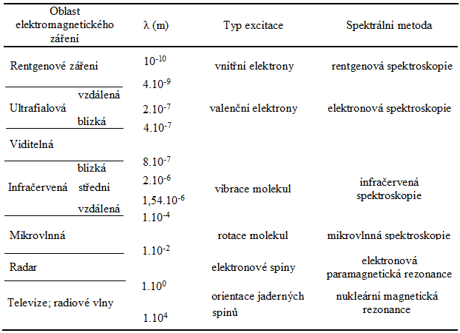
Obr. 8.7: Oblasti elektromagnetického spektra.

Rotační spektra
Rotační spektra vznikají přechodem mezi hladinami rotační energie molekul. Tyto hladiny leží velmi blízko u sebe, proto rotační přechod ponechává nezměněný vibrační i elektronický stav molekuly. Energetické rozdíly mezi rotačními hladinami molekul odpovídají mikrovlnné a infračervené oblasti.

Nutná podmínka vzniku rotačního spektra:

$\vec{μ}≠0$ $\vec{μ}$…dipólový moment studovaných molekul

Má-li mít látka rotační spektrum, musí být dipólový moment jejich molekul nenulový.
Z podmínky $\vec{μ}≠0$ plyne, že:
H₂…nemá rotační spektrum, protože ${\vec{μ}}_{H_{2}}=0$ HCl…má rotační spektrum, ${\vec{μ}}_{\text{HCl}}≠0$

Transmitance (propustnost) je veličina charakterizující propustnost vzorku pro elektromag–netické záření. Je zavedena vztahem 8.13.

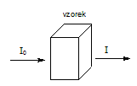
$T=\frac{I}{I_{0}}⋅\text{100} \text{\%}$ (8. )
T…… transmitance - propustnost (bezrozměrná veličina)
I …… intenzita záření vystupujícího ze vzorku (I, I₀ mají stejné jednotky)
I₀……intenzita záření vstupujícího do vzorku

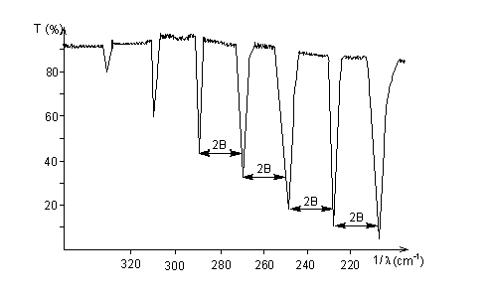 | Obr. 8.8: Rotační spektrum H³⁵Cl.  Převzato z [].  B…rotační konstanta molekuly  T…transmitance  λ …vlnová délka záření  interagujícího se vzorkem

Pro vzdálenost dvou sousedních čar v rotačním spektru (Obr. 8.8) platí:

$\frac{1}{λ_{2}}−\frac{1}{λ_{1}}=2B$ (8. )

B……rotační konstanta molekuly (m^{–1})
λ ……vlnová délka čáry v rotačním spektru (m)

To znamená, že pro zvolenou látku mají čáry v rotačním spektru konstantní vzdálenost a to 2B. Hodnota rotační konstanty B souvisí s rozmístěním atomů v molekule, jak naznačuje vztah 8.15:
$B=\frac{h}{8π^{2}\text{Ic}}$ (8. )

B…… rotační konstanta molekuly (m^{–1})
h……. Planckova konstanta (J s)
c…….. rychlost světla ve vakuu (m s^{–1})
I ……. moment setrvačnosti molekuly (kg m²), definice viz vztah 8.15

$I=\sum{m_{i}}⋅r_{i}^{2}$ (8. )

I ……moment setrvačnosti molekuly (kg m²)
m_{i} … hmotnost zvoleného i-tého hmotného bodu v soustavě (kg)
r_{i} ……vzdálenost i-tého bodu od osy otáčení (m)

Pro obecnou 2-atomovou molekulu z tohoto vztahu po úpravách plyne, že:
$I=\frac{m_{1}m_{2}}{m_{1}+m_{2}}⋅r^{2}$ (8. )
m₁……hmotnost atomu (kg)
m₂……hmotnost atomu (kg)
r ……. vzdálenost atomů (m)

Ze vztahů 8.14, 8.15, 8,16 plyne, že z naměřené hodnoty B a známých hmotnostní atomů lze vypočítat vzdálenost atomů.

IR rotační spektroskopie je nejpřesnější metoda určování meziatomových vzdáleností.

Výpočet ve velmi jednoduchém případě 2-atomové molekuly je ilustrován na následujícím příkladu.

Příklad:
Pro HCl bylo zjištěno: B = 10,5922 cm^{–1} = 1059,22 m^{–1}, Ar(H) = 1,008, Ar(Cl) = 35,453, N_{A} = 6,022·10²³ mol^{–1}, h = 6,626·10^{–24} J s. Určete vzdálenost atomů H ⎯ Cl.

Řešení:
Využijeme vztahy č. 8.15 a 8.17:

$$\begin{aligned}B=\frac{h}{8π^{2}\text{Ic}}⇒I=\frac{h}{8π^{2}\text{Bc}}=2,\text{64}⋅{\text{10}}^{−\text{47}} \text{kg} m^{2} \\ \\ m_{H}=\frac{A_{r}(H)}{N_{A}}=1,\text{674}⋅{\text{10}}^{−\text{27}} \text{kg} m_{\text{HCl}}\frac{A_{r}(H)⋅A_{r}(\text{Cl})}{N_{A}}=5,\text{887}⋅{\text{10}}^{−\text{26}} \text{kg} \\ \\ I=\frac{m_{H}m_{\text{Cl}}}{m_{H}+m_{\text{Cl}}}⋅r^{2}⇒2,\text{64}⋅{\text{10}}^{−\text{47}}=\frac{1,\text{674}⋅{\text{10}}^{−\text{27}}⋅5,\text{887}⋅{\text{10}}^{−\text{26}}}{1,\text{674}⋅{\text{10}}^{−\text{27}}+5,\text{887}⋅{\text{10}}^{−\text{26}}}⋅r^{2} \\ \\ \underline{\underline{r=1,\text{2745}⋅{\text{10}}^{−\text{10}}m}} \\ \begin{matrix}\begin{matrix}\begin{matrix} & \begin{matrix}\begin{matrix}\begin{matrix}\begin{matrix} & \end{matrix} & \end{matrix} & \end{matrix} & \end{matrix}\end{matrix} & \end{matrix} & \begin{matrix} & \begin{matrix} & \end{matrix}\end{matrix} & r=1,\text{2745}Å & \end{matrix}\end{aligned}$$
Vzdálenost středu atomu H od středu atomu Cl je rovna 1,2745 Å.

Vibrační spektra (vibračně-rotační spektra)
Vibračně-rotační spektra pozorujeme v infračervené oblasti záření (IR).

Vznik a tvar vibračně-rotačních spekter
Protože ΔE_{VIB} >> ΔE_{ROT}, dochází k tomu, že dodáme-li molekule tolik energie, aby mohla měnit své vibrační stavy, má dost energie i na změny rotačních stavů. Vzniklá spektra v sobě pak sčítají oba efekty (vibrace a rotace). Proto neexistují čistě vibrační spektra. Mluvíme o vibračně-rotačních spektrech. Různé způsoby vibrace atomů v molekule H₂O jsou znázorněny na Obr. 8.9.

Obr. 8.9: Různé druhy vibrace atomů v molekule H₂O.

Nutná podmínka vzniku vibračních spekter je, že dipólový moment molekul zkoumané látky musí být nenulový.

$\vec{μ}≠0$ $\vec{μ}$…dipólový moment molekuly zkoumané látky

Interpretace vibračně-rotačních spekter
Interpretace vibračně-rotačních spekter se umožňuje identifikovat látku a určit její strukturu.

Ve vibračně-rotačních spektrech se rozlišují dvě oblasti – oblast skupinových vibrací (4000-1100 cm^{–1}) a oblast otisku palce (pod 1100 cm^{–1}). Jako příklad vzhledu těchto oblastí je uvedeno spektrum sloučeniny C₈H₈O (Obr. 8.10).

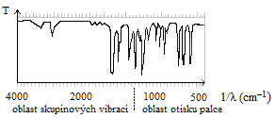
Obr. 8.10: Vibračně-rotační spektrum C₈H₈O.
Převzato z [].

V oblasti skupinových vibracích je málo pásů. Jednotlivé pásy je možno podle tabulek přibližně přiřadit funkčním skupinám v molekule (Tab. 8.1).

Funkční skupina | Pozorovaný vlnočet vibrace (cm^{–1})
X–H (O–H, N–H) | okolo 3600
C–H valenční | okolo 3000
Valenční vibrace trojných vazeb | 2000 – 2500
C=O valenční vibrace | okolo 1700
C=C valenční vibrace | okolo 1650
Aromatické systémy | okolo 1500
–NH₂, –NH, –CH₂ deformační vibrace | okolo 1500
Tab. 8.1: Příklady funkčních skupinových vibrací.

Jednotlivé signály v oblasti skupinových vibrací slouží k důkazu funkčních skupin (organická kvalitativní analýza).

Pro oblast otisku palce je charakteristické složité spektrum s velkým množstvím pásů. V tzv. atlase spekter (resp. v databázi) najdeme látku, která má stejné spektrum (otisk palce): slouží k jednoznačné identifikaci látek.

Provedení měření
Při měření v pevné fázi se obvykle využívá technika KBr tablet: Malé množství vzorku (1-10 mg) se v kulovém mlýně rozdrtí a homogenizuje s 300-400 mg bromidu draselného. Při tlaku přibližně 200 kPa se vylisuje tableta, přičemž se vytvoří tzv. sklovitá modifikace KBr, u níž při průchodu infračerveného záření dochází k jen malým ztrátám intenzity záření způsobeným odrazem.

Měříme-li v kapalné fázi, používáme kyvety zhotovené z halogenidů alkalických kovů (nejčastěji KBr, NaCl), které je nutné mimo používání uchovávat v dokonale suchém prostředí. Rozpouštědlo používané k měření nesmí obsahovat vodu. Rozpouštědlo pro měření volíme takové, aby v měřené oblasti sledované látky absorbovalo co nejméně.

Základ kyvety tvoří dvě okénka z propustného materiálu. Jedno okénko je provrtáno dvěma otvory, které slouží k plnění. Okénka jsou zasazena pevně do kovového držáku, opatřeného rovněž plnícími otvory. Tloušťku kyvety určuje distanční folie, která bývá z olova, hliníku nebo teflonu.
U roztoků používáme obvykle kyvety tloušťky asi 0,1-1 mm, u kapalin v mezích asi 0,02 - 0,04 mm. Kyvety se plní pomocí injekční stříkačky tak, že jedním otvorem se nalévá roztok a druhým současně vytěsňuje vzduch nebo vystříkne nadbytečný roztoku z kyvety. Složení takovéto kyvety ukazuje Obr. 8.11., kde je přidán kryt, aby nedošlo k poškození distanční fólie.
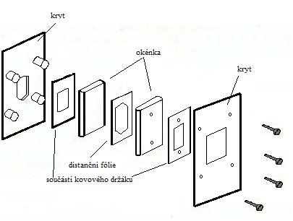
Obr. 8.11: Rozebíratelná kyveta pro měření vibračně-rotačních spekter kapalin.
Převzato z [].

Elektronová spektra (absorpční spektrofotometrie)

Vznik spekter a obecné zákonitosti
Elektronová spektra vznikají přeskoky elektronů mezi různými energetickými hladinami. Energie přitom předávaná je velmi velká a proto efekty nastávájí u krátkých vlnových délek. Energetické rozdíly mezi těmito hladinami odpovídají viditelné (VIS) a ultrafialové (UV) oblasti záření.

Zde budeme hovořit o absorpčních spektrech. V nich elektrony přeskakují na vyšší energetické hladiny a pohlcují fotony.

Poznámka
Elektronové přechody v organických sloučeninách
• Intramolekulární přechody - přechody vazebných elektronů
z orbialů σ nebo π a nevazebných elektronů n do antivazebných orbitalů
σ* nebo π*
• Charge-transfer přechody (tzv. spektra přenosu náboje) – přechod elektronu ze základního vazebného orbitalu π nebo nevazebného orbitalu n donoru na antivazebný
orbital akceptoru π*

a)
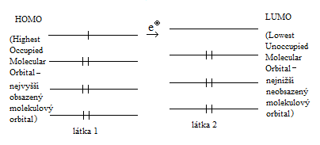
b)
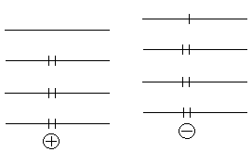
Obr. 8.12: Přeskok e– mezi dvěma látkami.

Příklady organických sloučenin: aromatické sloučeniny, azobarviva

Elektronové přechody v koordinačních částicích
• Přechody v rámci centrálního iontu kovu (d-d, f-f přechody) – štěpení
d a f podhladin centrálního atomu v komplexu vlivem elektrostatického pole
ligandu a následná excitace
• Přechody v rámci ligandu vázaného do koordinační částice – velmi intenzivní absorpční
pásy zde vznikají v důsledku přechodů π - π* a n - π* v rámci ligandu
• Charge-transfer přechody - excitace elektronu z orbitalu atomu s velkou
elektronovou hustotou do orbitalu jiného atomu s menší elektronovou hustotou

Příklad koordinačních částic: barevné roztoky aquakomplexů Cu²⁺

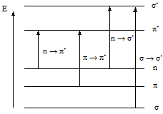
Obr. 8.13: Energetické změny při elektronových přechodech.
Převzato z [].

Protože při změně stavu elektronového dochází zpravidla současně také ke změnám stavu vibračního a rotačního (ΔE_{EL} >> ΔE_{VIB} >> ΔE_{ROT}), nastávají všechny 3 efekty (elektronové přeskoky, vibrace, rotace) současně.

Spektra jsou „rozmazaná“, ne ostrá jako v IR oblasti, což ilustruje srovnání Obr. 8.8, Obr. 8.10 a Obr. 8.14.

Míru pohlcování záření vzorkem charakterizujeme u UV a VIS spektru obvykle pomocí tzv. absorbance, definované vztahem 8.18:

$A=−\text{log}T$ (8. )

T … transmitance, zavedená vztahem 8.13
A …absorbance

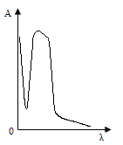
Obr. 8.14: Příklad absorpčního elektronového spektra.
0

Křivka na Obr. 8.14 vyjadřuje příklad závislost absorbance na vlnové délce v absorpčním spektru v UV oblasti DNA.

Závislost absorbance roztoku na koncentraci rozpuštěné látky je popsána Lambertovým-Beerovým zákonem:

$A_{λ}=ε_{λ}ℓc$ (8. )

A_{λ} … absorbance roztoku při vlnové délce λ (bezrozměrné číslo)
ε_{λ}……molární absorpční koeficient zkoumané látky při vlnové délce λ (= tabelovaná konstanta pro danou látku) – závisí na vlnové délce (cm^{–1} mol^{–1} dm³)
$ℓ$…… optická dráha (cm) = tloušťka kyvety
c……. látková koncentrace sledované látky v roztoku (mol dm^{–3})

Formulace Lambertova-Beerova zákona pro směs více látek:

$A_{λ}=ℓ\sum_{i}{(ε_{λ,i}c_{i}})=\sum_{i}{A_{λ,i}}$ (8. )

A_{λ} … absorbance společného roztoku více látek při vlnové délce λ (bezrozměrné číslo)
$ℓ$…… optická dráha (cm) = tloušťka kyvety
ε _{λ, i} … molární absorpční koeficient i-té složky v roztoku (= tabelovaná konstanta pro
danou látku) – závisí na vlnové délce (cm^{–1} mol^{–1} dm³)
c …… látková koncentrace i-té složky v roztoku (mol dm^{–3})
A_{λ,i} … absorbance společného i-tého vzorku při vlnové délce λ (bezrozměrné číslo)

Přístroje používané pro měření elektronových spekter
K měření absorpce ultrafialového a viditelného záření slouží různé typy přístrojů.

Spektrometr – obecně přístroj na záznam jakýchkoli spekter. Různé typy spektrometrů se používají např. v analytických metodách: hmotnostní spektrometrie (MS), atomová absorpční spektrometrie (AAS), nukleární magnetická rezonance (NMR), ultrafialová a viditelná spektrometrie (UV/VIS).

Spektrofotometr – význam je zúžen jenom na ty přístroje, které pracují se zdrojem světla (FTIR, UV/VIS) a přístroj obsahuje monochromátor, který rozkládá světlo na monochro–matické záření s plynule nastavitelnou vlnovou délkou.

Fotometr – význam je zúžen na jednoduchý přístroj, který na rozdíl od spektrofotometru neobsahuje monochromátor, ale pouze barevné filtry. Měření je tedy umožněno jen při dis–krétních vlnových délkách, daných vestavěnými filtry.

Kolorimetr – je fotometr speciálně určený jen pro měření intenzity zbarvení, často má jen tři širokopásmové filtry (modrý, zelený a červený). Tento přístroj se subjektivní detekcí záření (tj. s lidským okem jako čidlem záření) pouze srovnává, jestli bylo dosaženo stejného barevného tónu u srovnávacího standardu (filtru) a hodnoceného vzorku.

Aplikace absorpční spektrofotometrie
Absorpční spektroskopie se využívá především v kvantitativní analýze:

Pro kvalitativní analýzu by se naměřené spektrum porovnalo se spektry známých látek (moc se nepoužívá).

Kvantitativní analýza
  - pomocí kalibrace (nepotřebujeme znát ε_{λ})
Obecný postup měření
Absorbance se obvykle měří při vlnové délce absorpčního maxima. Z hodnot absorbance řady roztoků o známé koncentraci sestrojíme kalibrační křivku. Potom změříme absorbanci neznámého roztoku a z kalibrační křivky odečteme jí odpovídající koncentraci (Obr. 8.15). Srovnávacím roztokem (tzv. blankem) je čisté rozpouštědlo nebo roztok, který kromě stanovované látky obsahuje všechny složky.
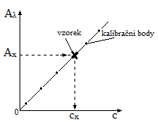
Obr. 8.15: Určení koncentrace vzorku pomocí kalibrace při absorpční spektrofotometrii.

  - výpočtem pomocí vztahu 8.19: $A_{λ}=ε_{λ}⋅ℓ⋅c$
Pokud hodnotu ε_{λ} zjistíme z literatury, není potřebná kalibrační křivka. Tento postup používáme v případě, že je k dispozici málo vzorku a nebo nelze-li kalibraci provést.

Příklad:
Syntetická DNA označovaná poly d(A-T) má ε_{260 nm} = 6640 cm^{–1} mol^{–1} dm³. Její cena je velmi vysoká, proto není možné provést kalibraci. Určete látkovou koncentraci roztoku uvedené látky, má-li uvažovaný roztok při vlnové délce 260 nm v kyvetě o tloušťce 1 cm absorbanci A_{260 nm} (1 cm) = 0,700.

Řešení:

$$\begin{aligned} A_{\text{260}}=ε_{\text{260}}ℓc \\ 0,\text{700}=\text{6640}⋅1⋅c ⇒\underline{\underline{c=1,\text{054}⋅{\text{10}}^{−4}\text{mol} {\text{dm}}^{−3}}}\end{aligned}$$

Látková koncentrace roztoku je 1,054· 10^{–4} mol dm^{–3}.
Molární absorpční koeficient je v tomto případě vztažen na 1 mol nukleotidů, nikoli molekul DNA. Výsledek proto též udává látkovou koncentraci nukleotidů.

8.5 Fluorescenční analýza
Fluorescenční analýza je speciální případ luminiscenční analýzy, která se dělí na fluorescenci a fosforescenci.
Fluorescence je přechod mezi tzv. povolenými stavy atomu. Doba dosvitu po ukončení ozařování jsou řádově nanosekundy (krátký dosvit).

Fosforescence proti tomu je přechod tzv. zakázaný. Doba dosvitu po ukončení ozařování je dlouhá, mohou to být až minuty nebo i hodiny (dlouhý dosvit).

Nejprve si připomeneme, jakými způsoby může být využita energie absorbovaná (= pohlcená) při ozáření vzorku:

Vzorek při ozářením světlem absorbuje záření o určité vlnové délce λ (a odpovídající energii $E=h⋅\frac{c}{λ}$). S tím je spojen vznik absorpčního spektra (viz str. 53). Přijatou energii pak vzorek odevzdá do okolí některým z následujících způsobů:
  - ve formě tepelné energie (vzorek se zahřeje)
  - energie se využije na disociaci vazeb (→ fotochemické reakce)
  - ve formě světelné energie.

Mohou nastat i různé kombinace výše uvedených jevů, např.:

- světlo je částečně absorbováno a částečně rozptýleno na kalném koloidním roztoku → nefelometrie, turbidimetrie
- část energie přejde na teplo, zbytek je vzorkem vyzářen do všech stran. Toto emitované záření má nižší energii než záření vstupující a proto i delší vlnovou délku. Tomuto jevu říkáme fluorescence.

Fluorescence je jev, kdy se látka po ozáření sama stává zdrojem záření, ale o jiné vlnové délce než původní (excitující) záření.

Mnohé sloučeniny, zejména aromatické a heterocyklické se skupinami např. –OH, –OCH₃, –N(CH₃)₂, fluoreskují (Obr. 8.16).
Naopak přítomnost skupin např. –NO₂, –CN, –COOH, –SO₃H, –X (X...halogen), zmenšuje až znemožňuje fluorescenci.

morin: fluorescein:
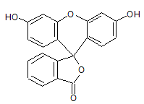

Obr. 8.16: Příklady fluoreskujících látek.

Pro fluoreskující vzorek, který absorbuje záření o vlnové délce λ₁ a vyzařuje záření o vlnové délce λ₂ ˃ λ₁.

platí zákon podobný zákonu Lambertovu-Beerovu:

$φ_{F_{λ_{2}}}={kε}_{λ_{1}}ℓc$ (platí pro k$ε_{λ_{i}}$c ≤ 0,05) (8. )

$φ_{F_{λ_{2}}}$… fluorescenční zářivý tok při zvolené vlnové délce λ₂
$k$…… konstanta úměrnosti
$ε_{λ_{1}}$…. molární absorpční koeficient při vlnové délce λ₁
$c$…… látková koncentrace sledované látky v roztoku

Využití fluorescenční analýzy: kvantitativní analýza:

Fluorescenční zářivý tok $φ_{F}$se měří v pravém úhlu ke směru dopadajícího excitujícího záření, aby nerušilo záření prošlé vzorkem.

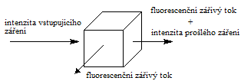

Obr. 8.17: Interakce světla se vzorkem při fluorescenčním měření.

Kyveta pro fluorescenční analýzu má všechna 4 okénka lesklá a vždy má čtvercový průřez
(Obr. 8.18).

a) b)
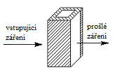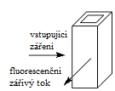

Obr. 8.18: Srovnání kyvet pro měření absorbance a fluorescence:
- kyveta pro měření absorbance,
- kyveta pro fluorimetrická a nefelometrická měření.

Příklady konkrétního využití fluorescenční analýzy
Stanovení Al po reakci s morinem – zelená fluorescence
Hlinité soli po reakci s morinem v neutrálním nebo slabě kyselém prostředí octové kyseliny intenzivně zeleně fluoreskují.

Postup:
Měření se provádí v roztocích obsahující ionty Al³⁺ o látkové koncentraci v rozmezí
0-40 μg/ml. Hodnota pH roztoku se pomocí octové kyseliny nastavuje na pH = 3,3. Následně se přidá nasycený roztok morinu v 95% ethanolu. Měření se provádí při 365 nm.

Stanovení chininu v prostředí H₂SO₄ – modrá fluorescence
V prostředí zředěné kyseliny sírové vyzařuje chinin (C₂₀H₂₄N₂O₂; M_{r} = 324,42) při ozářením excitačním zářením o vlnové délce 370 nm časově stálé modré fluorescenční záření s λ_{max} = 450 nm. Měření se provádí v roztocích obsahující chinin o látkové koncentraci 0-40 μg/ml.

8.6 Nefelometrie a turbidimetrie
Při průchodu záření jemnou suspenzí nebo koloidním roztokem nastává na částečkách mikrodisperze rozptyl a záření je pozorovatelné i při bočním pozorování (= Tyndallův jev viz str.13). Tato skutečnost se využívá při nefelometrických měřeních.
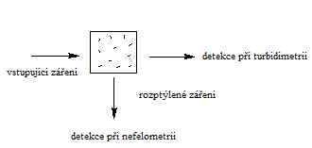
Obr. 8.19: Chování záření při průchodu jemnou suspenzí nebo koloidním roztokem.
Pro intenzitu detekovaného signálu platí vztah obdobný Lambertovu-Beerovu zákonu:

$I_{r_{λ}}={\text{konst}}_{λ}ℓc$ (8. )

I_{r,λ} ……. intenzita vystupujícího záření (rozptýleného) při λ
konst_{λ} … konstanta
$ℓ$……… optická dráha (cm) = tloušťka kyvety
$c$……… látková koncentrace sledované látky v roztoku

Uspořádání měření a kyvety jsou při nefelometrii stejné jako při fluorimetrii. Pro turbidimetrická měření postačuje stejné vybavení jako u absorpční spektrofotometrie.

Příklad konkrétního využití
Stanovení chloridů
Za vhodných podmínek se srážejí chloridy dusičnanem stříbrným (AgNO₃) ve formě jemného zákalu.
Postup:
Měření se provádí v roztocích obsahující ionty Cl– o látkové koncentraci v rozmezí
0 - 700 μg/ml. Baňky s roztoky se uchovávají na tmavém místě. Měření se provádí při 365 nm.

8.7 Nukleární magnetická rezonance (NMR)

Vznik spekter Nukleární magnetické rezonance (NMR)
NMR je nová, moderní, elegantní a velmi používaná metoda studia struktury látek.
Princip: Nukleony (protony a neutrony) rotují podobně jako elektrony kolem vlastní osy. Tento pohyb nazýváme spin.
Podle smyslu rotace ( , ) nabývá spinové kvantové číslo hodnot + $\frac{1}{2}$ nebo- $\frac{1}{2}$.
Pro uspořádání nukleonů v jádře platí podobné zákony jako pro uspořádání elektronů v elektronovém obalu: nukleony se také párují = tvoří dvojice s opačným spinem: $↑↓$
Taková nukleonová dvojice má nulový celkový spin.

Jen látky obsahující atomy s celkovým nenulovým jaderným spinem mají NMR spektra. Nenulový celkový spin mají jen jádra takových atomů, kde je lichý počet protonů nebo neutronů (nemohou se beze zbytku spárovat). Jedná se např. o atomy uvedené v Tab. 8.2.

izotop, složení jádra | celkový jaderný  spin | zastoupení izotopu  v přírodě | relativní citlivost NMR signálu
¹H (1p, 0n) | $$\frac{1}{2}$$ | 99,984 % | 0,9998
¹³C (6p, 7n) | $$\frac{1}{2}$$ | 1,108 % | 1,76 · 10^{–4}
¹⁴N (7p, 7n) | $$1$$ | 99,68 % | 1,01 · 10^{–3}
³¹P (15p, 16n) | $$\frac{1}{2}$$ | 100,0 % | 0,0663
Tab. 8.2: Nejobvyklejší izotopy využívané v NMR.

Pozor!
Přírodní uhlík ${}_{6}^{\text{12}}{}C$, obsahující 6 protonů a 6 neutronů, NMR spektra neposkytuje.

Při umístění látky do magnetického pole se spiny zorientují tak, aby vzorek měl co nejmenší energii. Při následném ozáření vzorku elektromagnetickým zářením o vhodné energii dojde k tzv. rezonanci: vzorek záření absorbuje a použije na změnu spinu jádra.

Atomy odlišných prvků rezonují při výrazně odlišných frekvencích (vlnových délkách) elektromagnetického záření. Přístroje jsou proto konstruovány tak, že obvykle měří odděleně např.: ¹H-NMR spektra, ¹³C-NMR spektra, ¹⁴N-NMR spektra, ³¹P-NMR spektra, ale ne více spekter současně.

Příklad interpretace ¹H-NMR spektra
Interpretaci ¹H-NMR spektra názorně předvedeme na následující úloze:

Máme sloučeninu o molekulovém vzorci C₄H₈O a známe její ¹H-NMR spektrum (obr. 8.19). Úkolem je zjistit její racionální vzorec.
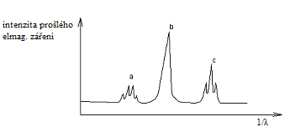
Obr. 8.20: NMR – spektrum látky o molekulovém vzorci C₄H₈O.
Převzato z [].
λ…vlnová délka ozařujícího elektromagnetického záření

Řešení:
V NMR spektru sledujeme – počet pásů
– polohu pásů
– štěpení pásů
– plochy pod pásy

Z grafu jsme zjistili, že plochy pod skupinami pásů „a“, „b“, „c“ jsou v poměru
„a“ : „b“ : „c“ = 2 : 3 : 3. Tento údaj většinou přímo poskytne měřicí přístroj (Obr. 8.21).

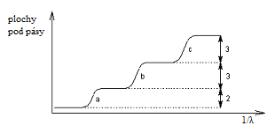 | Obr. 8.21: Integrální záznam z měřicího přístroje.  Převzato z [].  Výška vln je přímo úměrná ploše pod pásy.

Celkový počet atomů H v zadané sloučenině (8) se rozdělí do tří skupin obsahujících počty atomů H v poměru velikostí ploch, tedy 2, 3 a 3.
Tím jsme určili, že v molekule budou skupiny (–CH₂, –CH₃, –CH₃).
$a$ $b$ $c$

Signál „b“ není rozštěpený (Obr. 8.20). To je dáno tím, že jedna skupina „b“(–CH₃) je vzdálená (izolovaná) od zbývajících skupin –CH₂–, –CH₃.

To, že signály „a“, „c“ jsou rozštěpené, znamená, že zbývající skupiny –CH₃, –CH₂– jsou umístěny vedle sebe. Molekula proto vypadá přibližně takto: CH₃ –CH₂ – … –CH₃
$c$ $a$ $b$

Zařazení zbývajících atomů (jeden atom C a jen atom O - molekulový vzorec C₄H₈O) je v daném případě možné už jen jako skupina:

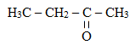
Vzorec sloučeniny je tedy:

U jednoho vzorku můžeme postupně změřit více druhů NMR spekter (¹H, ¹³C, ¹⁴N, ³¹P) a při interpretaci využít všechny získané informace.

Kromě zde popsané tzv. jednodimenzionální NMR spektroskopie je možno provádět NMR měření také různými jinými technikami. Hovoříme pak např. o tzv. dvojdimenzionální NMR. Tu pak lze provést různými technikami označenými např. COSY, NOESM, HNBC nebo HMQC.

Výhoda metody NMR: K interpretaci výsledků nepotřebujeme atlas spekter.

Možnosti využití NMR:
- strukturní analýza molekul – organických i anorganických
- NMR mikroskopie – biologie, lékařství

Elektronová paramagnetická rezonance (EPR)
Podobně jako rezonance spinů nukleonů se dá využít k měření také rezonance spinů elektronů v obale. Na tom je založená metoda ESR (elektronová spinová rezonance).
Tato metoda (méně správně nazývaná také elektronová spinová rezonance – ESR) je založena na absorpci mikrovlnného záření, ke které dochází při excitaci nepárových elektronů v magnetickém poli z energeticky nižšího spinového stavu do stavu vyššího.

Použití spektroskopie EPR
Metoda umožňuje studovat látky s nepárovými elektrony, jako jsou volné radikály, atomy s lichým počtem elektronů (atomární vodík nebo dusík, NO), anorganické sloučeniny přechodných prvků s nepárovanými elektrony apod.

Využití v praxi
Důkazy radikálové elektronové struktury, např. v molekulách bílkovin s atomy těžkých kovů.

Seznam konstant
rychlost světla ve vakuu c = 3·10⁸ m s^{–1}
Planckova konstanta h = 6,62607 ·10^{–34} J s

Seznam obrázků
Obr. 7.1: Zařízení pro pozorování částic: 6
Obr. 7.2: Typy dispergovaných částic podle tvaru. 6
Obr. 7.3: Tvary dispergovaných částic: 7
Obr. 7.4: Struktura částic fázových koloidů. 10
Obr. 7.5: Koncentrační závislost vybraných fyzikálních vlastností vodného roztoku dodecylsulfátu sodného. 11
Obr. 7.6: Schéma micely molekulárního koloidu 12
Obr. 7.7: Brownův pohyb jedné částice. 12
Obr. 7.8: Interakce světla s různými typy disperzních soustav. 13
Obr. 7.9: Schéma štěrbinového ultramikroskopu 14
Obr. 7.10: Ultramikroskop 14
Obr. 7.11: Síly působící na částice při sedimentaci. 15
Obr. 7.12: Laboratorní centrifuga. 15
Obr. 7.13: Poloha různých částic v koloidním roztoku při sedimentační rovnováze. 16
Obr. 7.14: Schéma zařízení pro frakcionaci hrubých disperzí podle Kopeckého 17
Obr. 7.15: Vznik elektroosmotického tlaku: 18
Obr. 7.16: Elektroosmotické vysoušení zdiva. 19
Obr. 7.17: Schéma uspořádání při měření potenciálu proudění: 19
Obr. 7.18: Schéma uspořádání při měření sedimentačního potenciálu 20
Obr. 7.19: Schéma možných uspořádání elektroforézy na papíře: 21
Obr. 7.20: Horizontální elektroforéza s recirkulací pufru. 21
Obr. 7.21: Vertikální elektroforéza s plošným gelem. 22
Obr. 7.22: Vertikální elektroforéza s gelem v trubičkách. 22
Obr. 7.23: Schéma zařízení pro kapilární elektroforézu. 23
Obr. 7.24: Příklad znázornění elektroforegramu. 23
Obr. 7.25: Elektroforéza DNA 24
Obr. 7.26: Strukturní uspořádání různých typů zeolitů: 25
Obr. 7.27: Dělení směsí pomocí polopropustné membrány. 26
Obr. 7.28: Emulze stabilizovaná emulgátorem ve formě: 29
Obr. 7.29: Flotace. 32
Obr. 7.30: Mlha s charakterem dýmu. 33
Obr. 7.31: Dým s charakterem mlhy. 33

Obr. 8.1: Přehled optických fyzikálně chemických a analytických metod. 36
Obr. 8.2: Schéma Abbeho refraktometru. 37
Obr. 8. 3: Příklad na využití molární refrakce. 41
Obr. 8.4: Chování záření při průchodu opticky aktivním vzorkem. 42
Obr. 8.5: Příklady chirálních objektů. 43
Obr. 8.6: Příklad optických antipodů. 43
Obr. 8.7: Oblasti elektromagnetického spektra. 47
Obr. 8.8: Rotační spektrum H³⁵Cl. 48
Obr. 8.9: Různé druhy vibrace atomů v molekule H₂O. 50
Obr. 8.10: Vibračně-rotační spektrum C₈H₈O. 51
Obr. 8.11: Rozebíratelná kyveta pro měření vibračně-rotačních spekter kapalin. 52
Obr. 8.12: Přeskok e– mezi dvěma látkami. 53
Obr. 8.13: Energetické změny při elektronových přechodech. 54
Obr. 8.14: Příklad absorpčního elektronového spektra. 55
Obr. 8.15: Určení koncentrace vzorku pomocí kalibrace při absorpční spektrofotometrii. 57
Obr. 8.16: Příklady fluoreskujících látek. 59
Obr. 8.17: Interakce světla se vzorkem při fluorescenčním měření. 59
Obr. 8.18: Srovnání kyvet pro měření absorbance a fluorescence: 60
Obr. 8.19: Chování záření při průchodu jemnou suspenzí nebo koloidním roztokem. 60
Obr. 8.20: NMR – spektrum látky o molekulovém vzorci C₄H₈O. 62
Obr. 8.21: Integrální záznam z měřicího přístroje. 63

Seznam tabulek
Tab. 7.1: Typy disperzních soustav podle velikosti částic. 5
Tab. 7.2: Klasifikace podle množství různých velikostí dispergovaných částic. 7
Tab. 7.3: Typy disperzních soustav podle typu nebo počtu fází. 8
Tab. 7.4: Odlišení fázových a molekulárních koloidů. 9
Tab. 7.5: Klasifikace pěn. 30
Tab. 7.6: Rozdíl mezi mlhou a dýmem. 33

Tab. 8.1: Příklady funkčních skupinových vibrací. 51
Tab. 8.2: Nejobvyklejší izotopy využívané v NMR. 62

Seznam grafů
Graf 1: Závislost indexu lomu na hmotnostním zlomku ethanolu. 38
Graf 2: Závislost specifické refrakce na hmotnostním zlomku ethanolu. 39

Použité informační zdroje

[] ARNOŠT, K. Generátorové snímače. Brno: Vysoké učení technické v Brně, Fakulta
elektrotechniky a komunikačních technologií, 2008. 70 s. Vedoucí diplomové práce doc. Ing.Petr Beneš, Ph.D.
[] Asociativní koloidy [online]. [cit. 2010-02-14]. Dostupné z World Wide Web: <kmlinux.fjfi.cvut.cz/~novotfil/skola/ROZHRANI/.../38-Micely.doc>.
[] Bartovská, L., Šišková, M. Co je co v povrchové a koloidní chemii [online]. 2005. [cit. 2010-01-22]. Dostupné z World Wide Web: <http://vydavatelstvi.vscht.cz/knihy/uid_es-001/motor/main.obsah.html>.
[] CÍDLOVÁ, H. Laboratorní cvičení z fyzikální chemie: Abbeho refraktometr [online]. [cit. 2010-11-02]. Dostupné z World Wide Web: <http://www.ped.muni.cz/WCHEM/sm/hc/fchlab/refraktometr.htm>.
[] CÍDLOVÁ, Hana. Rukopis přednášek z fyzikální chemie.
[] CÍDLOVÁ, H., JANČÁŘ, L., NĚMCOVÁ, R. Řešené příklady z fyzikální chemie VI: Vybrané optické fyzikálně chemické metody, Koloidní soustavy. Brno: Pedagogická fakulta MU, 2004, 50 s. ISBN 80-210-3344-4.
[] ČAKRT, Miroslav. Praktikum z analytickej chemie. 1. vydání. Bratislava : Alfa, c1989, 644 s.. -ISBN 80-05-00112-6.
[] Dělící separační metody [online]. [cit. 2011-02-23]. Dostupné z World Wide Web: <http://www.gym-bohumin.cz/predmet/ch/multimedia/d__lic___metody.pdf>.
[] 9 Disperzní a koloidní systémy [online]. [cit. 2010-02-14]. Dostupné z World Wide Web: <fzp.ujep.cz/ktv/uc_texty/obec.../obecna_chemie_skripta_9.doc>.
[] Elektronové mikroskopy [online]. [cit. 2011-01-02]. Dostupné z World Wide Web: <http://www.specion.biz/Pristroje.php?menu=PristX&sort=Elektronov%C3%A9%20mi kroskopy#Elektronové mikroskopy>.
[] FISCHER, O. a kol. Fyzikální chemie (termodynamika, elektrochemie, kinetika, koloidní soustavy). 1. vyd. Praha: SPN, 1984.
[] FISCHER, O., FIŠER, J., KIŠOVÁ, L., MOLÍN, J., ZEMÁNEK, F. Fyzikální chemie I. 1. vydání. Praha: Státní pedagogické nakladatelství, 1980.
[] HAVLICKÝ, P. Elektroosmotické vysoušení zdiva [online]. 1999. [cit. 2011-03-04]. Dostupné z World Wide Web: <http://petr-havlicky.takeit.idnes.cz/elektroosmoticke- vysouseni-zdiva-859329?121036>.
[] Holík, V., Baumgartnerová, L., Štěpnička, F., Smolík, J., Vítková, J. Oběhová soustava: Složení krve [online]. [cit. 2011-01-03]. Dostupné z World Wide Web: <http://ms.gymspgs.cz:5050/bio/Sources/Textbook_Textbook.phpintSectionId=30500>.

[] Chocholoušková, M. Interakce látek s elektromagnetickým zářením [online].
[cit. 2011-03-03]. Dostupné z World Wide Web: <fzp.ujep.cz/ktv/uc_texty/obec.../obecna_chemie_skripta_8.doc>.
[] Infračervená spektroskopie [online]. [cit. 2011-03-01]. Dostupné z World Wide Web: <http://web.natur.cuni.cz/analchem/pprakt/ftir.pdf>.
[] Infračervená spektroskopie [online]. [cit. 2011-03-05]. Dostupné z World Wide Web: <http://fch.upol.cz/skripta/zfcm/ir/ir.pdf>.
[] Instrumentální analytické metody [online]. [cit. 2010-06-24]. Dostupné z World Wide Web: <chemie.gymnachod.cz/sm4/anchem6.doc>.
[] KAŠ, J., KODIČEK, M., VALENTOVÁ, O. Membránové separační metody [online]. [cit. 2011-02-24]. Dostupné z World Wide Web: <http://vydavatelstvi.vscht.cz/knihy/uid_isbn-80-7080-586-2/pdf/017.pdf>.
[] KALOUS, V. a kol. Metody chemického výzkumu. 1. vydání. Praha: SNTL, 1987.
[] Koloid [online]. [cit. 2010-04-06]. Dostupné z World Wide Web: <http://cs.wikipedia.org/wiki/Koloid>.
[] Koloidy (koloidní roztoky, koloidní disperze) [online]. [cit. 2010-02-14]. Dostupné z World Wide Web: <rum.bf.jcu.cz/public/fyzikala/texty/14Koloidy(opraveno)r.doc>.
[] Koloidní chemie [online]. [cit. 2010-04-06]. Dostupné z World Wide Web: <chemikalie.upol.cz/skripta/fch/Koloidy.doc>.
[] KLOUDA, Pavel. Fyzikální chemie – studijní text pro SPŠCH. 2. vyd. Ostrava: nakladatelství Pavel Klouda, 2002. ISBN 80-86369-06-4.
[] KLOUDA, P. Moderní analytické metody: Kapilární elektroforéza [online].
[cit. 2010-05-16]. Dostupné z World Wide Web: <http://klouda.webpark.cz/mam.htm>.
[] KVÍTEK, L. Metody studia koloidních soustav [online]. 2006. [cit. 2011-01-14]. Dostupné z World Wide Web: <http://chemikalie.upol.cz/skripta/msk/msk.pdf>.
[] Laboratorní centrifuga [online]. [cit. 2011-03-02]. Dostupné z World Wide Web: <http://home.zcu.cz/~konasovj>.
[] Membránové procesy [online]. [cit. 2011-03-19]. Dostupné z World Wide Web: <http://www.vscht.cz/uchi/ped/bc05/09.membranove.procesy.pdf>.
[] Membránové ultrafiltry Pragopor [online]. [cit. 2010-12-13]. Dostupné z World Wide Web: <http://www.pragochema.cz/?start=2&lan=cz&vyr=Membranove-ultrafiltry- Pragopor>.
[] Micelární katalýza [online]. [cit. 2010-04-06]. Dostupné z World Wide Web: <http://is.muni.cz/th/77987/prif_m/micelarni_katalyza.pdf>.
[] Mikroskop Biorit [online]. [cit. 2011-01-02]. 2002. Dostupné z World Wide Web: <http://www.dalekohledy.com/store/goods-5101000-11-mikroskop-biorit- 20x1280x.html>.
[] MIKULČÁK, J. a kol. Matematické a fyzikální a chemické tabulky pro střední školy. Dotisk 3. vyd. Praha: Prometheus, 1997. ISBN 80-85849-84-4.
[] MILDE, D. Metody bez výměny energie mezi zářením a vzorkem [online]. 2006
[cit. 2010-06-24]. Dostupné z World Wide Web: <http://ach.upol.cz/user- files/intranet/im-bezvymenye-1288706940.pdf>.
[] MOKRÁ, Zuzana. Tvorba studijního materiálu pro výuku obecné chemie II: diplomová práce. Brno: Masarykova univerzita, PdF, 2008. Vedoucí diplomové práce: Hana Cídlová.
[] Molekulová absorpční spektrometrie [online]. [cit. 2011-03-05]. Dostupné z World Wide Web: <http://web.vscht.cz/koplikr/UV_VIS_spektrometrie.pdf>.
[] Molekulová absorpční spektrometrie v UV/VIS oblasti [online]. [cit. 2011-03-06]. Dostupné z World Wide Web: <http://users.prf.jcu.cz/sima/analyticka_chemie/spektrab.htm>.
[] NOVÁK, P. a kol. Fyzikální chemie II. 1. vydání. Praha: Vysoká škola chemicko- technologická v Praze, 2001. 319 s. ISBN 80-7080-436-X.
[] Obecné principy flotace [online]. [cit. 2010-11-02]. Dostupné z World Wide Web: <http://www.vscht.cz/uchi/michani/flotace/princip.htm>.
[] PLAČEK, L. Základy kapilární elektroforézy [online]. [cit. 2011-02-14]. Dostupné z World Wide Web: <placek.lukas.sweb.cz/pdf_soubory/CEzakl.pdf>.
[] Polarimetrie [online]. [cit. 2010-06-24]. Dostupné z World Wide Web: <http://www.kch.zcu.cz/cz/di/sks/07-POLARIMETRIE.pdf>.
[] PROSSER, V. a kol. Experimentální metody biofyziky. 1. vydání. Praha: Academia, 1989. 716 s. ISBN 80-200-0059-3.
[] Rolava a Rotava [online]. [cit. 2011-03-19]. Dostupné z World Wide Web: <http://www.krusnohorsky.cz/view.php?cisloclanku=2009031204>.
[] ROSYPAL, S. a kol. Nový přehled biologie. 1. vydáná. Praha: Nakladatelství SCIENTIA, 2003. 797 s. ISBN 978-80-86960-23-4.
[] Řeka: Podoby islandské vody [online]. [cit. 2011-03-19]. Dostupné z World Wide Web: < http://www.skandinavskydum.cz/cs/22-reka>.
[] TIŠNOVSKÝ, P. Stochastické fraktály [online]. 2006. [cit. 2010-02-13]. Dostupné z World Wide Web: <http://www.root.cz/clanky/stochasticke-fraktaly>.
[] Tyndall effect [online]. [cit. 2011-03-26]. Dostupné z World Wide Web: <http://en.wikipedia.org/wiki/Tyndall_effect>.
[] Ultramikroskop [online]. [cit. 2010-12-12]. Dostupné z World Wide Web: <http://www.lavisionbiotec.com/en/microscopy-products/ultramicroscope>.
[] URBÁNEK, D. Optické metody se zaměřením na refraktometrii a polarimetrii a jejich využití v chemické analýze: bakalářská práce. Brno: Masarykova univerzita, PdF, 2008. Vedoucí bakalářské práce: L. Jančář.
[] VACÍK, J., et. al. Přehled stredoškolské chemie. 2. vydání. Praha. SPN, 1999, 368 s. ISBN 80-7235-108-7.
[] VALOVÁ, Barbora. Tvorba studijního materiálu pro výuku obecné chemie I: diplomová práce. Brno: Masarykova univerzita, PdF, 2008. Vedoucí diplomové práce: Hana Cídlová.
[] VAVRUCH, I. Koloidní chemie. 1. vydání. Praha: SNTL, 1959.
[] Vodopády ČR [online]. [cit. 2011-03-19]. Dostupné z World Wide Web: <http://www.vodopady.info/cz/umele/Umele.php?page=zlatomlynsky>.
[] VODRÁŽKA, Z. Biochemie. 2. opr. vydání. Praha: Academia, 2002. 506s. ISBN 978- 80-200-0600-4.
[] VOJUCKIJ, S. Kurs koloidní chemie. 1. vydání. Praha: SNTL, 1984.
[] Základy fyzikální chemie [online]. [cit. 2011-01-04]. Dostupné z World Wide Web: <http://cheminfo.chemi.muni.cz/ianua/ZFCh/index.htm>.
[] Základy spektrofotometrie [online]. [cit. 2011-03-11]. Dostupné z World Wide Web: <www.lfhk.cuni.cz/chemie/.../ZS06_spektrofotometrie_08.doc>.
[] ZÝKA, J. Analytická příručka II. 4. vydání. Praha: SNTL, 1988.

Ultrafiltry - jejich strukturu tvoří vrstevnatý systém komůrek, který má vysokou propustnost a přitom umožňuje velmi účinné zachycení i těch nejmenších částic.
Sol – označujeme tak systémy obsahující kapalné disperzní prostředí (suspenze, koloidní roztok). Kapalné koloidní soustavy se nazývají soly. Soly se za jistých podmínek srážejí (koagulují) a vznikají rosolovité útvary nazývané gely.
Připravuje se dispergováním kovové rtuti v roztaveném fosforu.
Koagulace - shlukování dispergovaných částic vnějším vlivem (např. mechanickým působením, vlivem elek–trického pole, při zahřívání a ochlazování) ve větší agregáty tj. částice složené z mnoha molekul.
Ve stejnosměrném elektrickém proudu, který se vytváří mezi elektrodami z rozprašovaného kovu, pono–řenými do vody, lze připravovat hydrosoly kovů. Kov elektrod se při vysoké teplotě oblouku vypaří, jeho páry se ve styku s okolním prostředím ochlazují a kondenzují za vzniku koloidních částic.
Vysokofrekvenční metoda využívá střídavý proud o vysokém napětí a frekvenci. Výboj přeskakuje mezi dvěma elektrodami (ponořenými do vody) z kovu, který je dispergován.
Katodické rozprašování – elektrolýza vhodného elektrolytu mezi katodou ve tvaru drátku a anodou ve tvaru destičky. Katodické rozprašování materiálu nastává na katodě.
Peptizace - převod čerstvé sraženiny, vzniklé koagulací solu, zpět na sol. V čerstvé sraženině jsou krystalky, které byly původně částicemi solu, od sebe odděleny kapalným filmem a jsou drženy van der Waalsovými silami. V mnoha případech lze tyto čerstvé sraženiny převést zpět na sol - peptizovat. Výběr vhodného postupu při peptizaci záleží na podmínkách, za kterých došlo ke koagulaci solu. Peptizaci je možno provést: - promýváním sraženiny čistou vodou - přídavkem elektrolytu, který má ion schopný vytvořit na povrchu micely stabilizující elektrickou dvojvrstvu (po promytí sraženiny čistou vodou)
Turbidita - míra energie, která se při průchodu světelného paprsku vrstvou disperze o jednotkové tloušťce rozptýlí do stran od původního směru průchodu paprsku. Více viz turbidimetrie
Rayleighův rozptyl je pružný rozptyl optického záření na částicích o velikosti řádově menší, než je o vlnová délka dopadajícího záření. Vlnová délka záření se při Rayleighovu rozpylu nemění, intenzita rozptýleného záření však závisí na vlnové délce.
Ramanův rozptyl je jev vznikající při interakci fotonů dopadajícího světla s vibračními a rotačními stavy atomů nebo molekul. Rozptýlené záření má jinou vlnovou délku (resp. energii fotonů) než dopadající záření.
Centrifuga nebo též laboratorní odstředivka je zařízení určené především k oddělení různých látek pomocí odstředivé síly. Její použití v laboratořích je velmi širokého záběru od zdravotnických zařízení (sedimentace krve) až po biotechnologická pracoviště (separace biomasy).
Každý vrchol (roh) je atomem Si v tetraedru ${\text{Si}}^{\text{IV}}O_{4}^{−\text{II}}$nebo Al v ${\text{Al}}^{\text{III}}O_{4}^{−\text{II}}$. 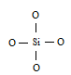
hydrofobní = nemá rád vodu
hydrofilní = má rád vodu
inverze - obrácení fází emulze. Přechod emulze daného typu na emulzi opačného typu (přechod "emulze o/v" na "emulzi v/o" a naopak) . Příčinou může být změna podmínek, které stabilizují emulzi určitého typu, v důsledku fyzikální změny nebo chemické reakce.
L a D řady - L řada je běžně v bílkovinách. D běžně v bílkovinách není. Některé mikroorganismy je ale umí syntetizovat a ten produkt pak je součástí antibiotik, tedy je to toxické.
vlnová délka - dráha, kterou urazí záření během jednoho kmitu
frekvence - udává počet kmitů za jednu sekundu
Diskrétní energetické stavy: Elektrony jednotlivých prvků se vyskytují na specifických (diskrétních, kvantovaných) energetických hladinách. To znamená, že energie elektronu v atomu může mít zcela konkrétní hodnoty energie, ale žádné jiné ne. Pokud elektron absorbuje energii, přejde do vyšší energetické hladiny a pokud energii ztratí, klesne do nižší energetické hladiny.
Dipolový moment je fyzikálně chemická veličina poskytující informace o polárnosti vazeb a o geometrii molekul (o vazebných úhlech). Dipólový moment určuje míru polarizace vazby. Je to vektor směřující od jednoho k druhému pólu (tedy od kladného pólu k zápornému nebo obráceně) polární vazby mezi dvěma atomy.
Ångström (symbol Å) - jednotka délky. Hodnota jednoho angströmu je rovna 10^{–10} m. Nejedná se o jednotku SI. Často se používá při vyjadřování velikostí atomů, délek chemických vazeb nebo vlnových délek spektrálních čar.
Kyvety zhotovené z NaCl: NaCl má v Mohsově stupnici tvrdosti hodnotu 2. Je to tedy velmi měkká látka, proto musí být kyveta chráněna proti mechanickému poškození.
Absorbance - udává, jak mnoho světla bylo pohlceno měřeným vzorkem.
Snažíme se pracovat s dostatečně zředěnými roztoky, protože v oblasti nízkých absorbancí je kalibrační závislost přímková.
poly d(A-T) je synteticky připravený (= uměle vytvořený řetězec DNA). 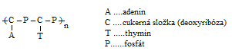
Spinové kvantové číslo charakterizuje všechny fundamentální částice, nejen elektrony.

